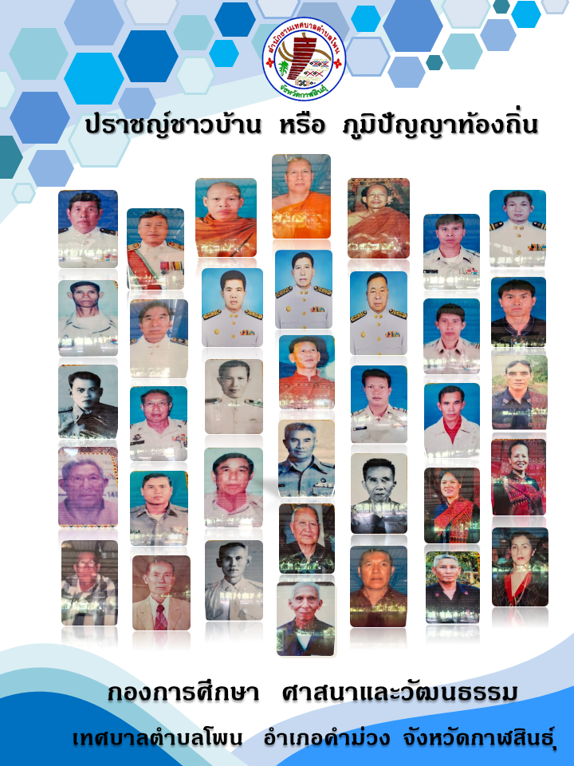

คำนำ
การจัดทำประวัติและผลงานบุคคลสำคัญในท้องถิ่นหรือที่เรียกว่าครูภูมิปัญญาไทย ที่ได้รับการยกย่องว่าเป็นปราชญ์ชาวบ้านนั้น เพื่อเป็นการศึกษาหาความรู้วัฒนธรรมท้องถิ่นชุมชนบ้านโพน มีบุคคลสำคัญที่ควรยกย่องและเชิดชูเกียรติและเพื่อเป็นการศึกษาค้นคว้าข้อมูลให้ผู้ที่สนใจได้สืบค้นได้ง่ายขึ้น เป็นฐานข้อมูลของสำนักงานเทศบาลตำบลโพน จากประสบการณ์ความคิดและวิถีการดำรงชีวิตของครูภูมิปัญญาไทยหรือที่ยกย่องกันว่าปราชญ์ชาวบ้าน แต่ละท่านล้วนเป็นขุมทรัพย์ทางปัญญาที่สำคัญของแผ่นดิน ซึ่งกลุ่มงานภูมิปัญญาท้องถิ่นขอแนะนำครูภูมิปัญญาไทยหรือปราชญ์ชาวบ้าน ที่น่าสนใจและเรียนรู้วิถีชีวิตของชาวบ้านโพนและเป็นการสืบสานวัฒนธรรมขนบธรรมเนียมคงอยู่สืบไปให้ลูกหลานได้เรียนรู้ถึงบุคคลสำคัญของคนในชุมชนของตัวเองให้ลูกหลานได้สืบสานวัฒนธรรมขนบธรรมเนียมอันดีงามและเป็นแนวทางการดำเนินชีวิตต่อไป
ดังนั้น สำนักงานเทศบาลตำบลโพน จึงมีความสนใจที่จะศึกษาเรื่องวิถีชีวิตชาวผู้ไทยและศึกษาภูมิปัญญาชาวบ้านในเขตเทศบาลตำบลโพน ศึกษาครูภูมิปัญญาไทยหรือที่ยกย่องกันว่าปราชญ์ชาวบ้านในตำบลโพน ซึ่งเป็นผู้มีคุณงามความดีและเป็นบุคคลสำคัญของคนในชุมชน เพื่อเป็นการยกย่องเชิดชูเกียรติและเป็นประโยชน์แก่ผู้ที่สนใจศึกษาหาความรู้ปราชญ์ชาวบ้านโพน จึงได้จัดทำฐานข้อมูลภูมิปัญญาท้องถิ่น/ปราชญ์ชาวบ้านในเขตพื้นที่รับผิดชอบของเทศบาลตำบลโพนขึ้นมา

คณะผู้จัดทำ
กองการศึกษา ศาสนาและวัฒนธรรม
(งานศาสนาและวัฒนธรรม)

สารบัญ
เรื่อง หน้า
- ประวัติข้อมูลบ้านโพน อำเภอคำม่วง จังหวัดกาฬสินธุ์ ๑ - ๓
- ปราชญ์ชาวบ้าน พระครูโพธิ์ชัยพัฒนคุณ (ฐานุตตโร) ๔ - ๕
- ปราชญ์ชาวบ้าน พระครูสันติธรรม ประภาส (พระครูสงบ) ๖ - ๗
- ปราชญ์ชาวบ้าน พระครูอิทธิโชติวรคุณ (วเวส อิทธิโซโต) ๘ - ๙
- ปราชญ์ชาวบ้าน นายท่า วริวรรณ ๑๐ – ๑๑
- ปราชญ์ชาวบ้าน นายบุญตอ ศรีบุญจันทร์ ๑๒ – ๑๓
- ปราชญ์ชาวบ้าน นายแสร์ นามปัญญา ๑๔ – ๑๕
- ปราชญ์ชาวบ้าน นายปรีชา ชมภูจักร ๑๖ – ๑๗
- ปราชญ์ชาวบ้าน นายเทอม ศรีบัว ๑๘ – ๑๙
- ปราชญ์ชาวบ้าน นายสมหวัง พันธะลี ๒๐ – ๒๑
- ปราชญ์ชาวบ้าน นางหนูวรรณ ทะนาจันทร์ ๒๒ – ๒๓
- ปราชญ์ชาวบ้าน นางนงลักษณ์ ศรีบุญจันทร์ ๒๔ – ๒๕
- ปราชญ์ชาวบ้าน นายแสน ศรีคิรินทร์ ๒๖ – ๒๗
- ปราชญ์ชาวบ้าน นายเยิง จันทะมาตร ๒๘ – ๒๙
- ปราชญ์ชาวบ้าน นายสัมฤทธิ์ ภูสาหัส ๓๐ – ๓๒
- ปราชญ์ชาวบ้าน นายสุพัน สุวงทา ๓๓ – ๓๔
- ปราชญ์ชาวบ้าน นายนิพนธ์ อิงภู ๓๕ – ๓๗
- ปราชญ์ชาวบ้าน นายทองมี สระทอง ๓๘ – ๓๙
- ปราชญ์ชาวบ้าน นายทรัพย์ เกษาพรม ๔๐ – ๔๒
- ปราชญ์ชาวบ้าน นายประวิทย์ วงศ์เจริญ ๔๓ – ๔๕
- ปราชญ์ชาวบ้าน นายสำเนียง ปัสสะ ๔๖ – ๔๗
- ปราชญ์ชาวบ้าน นายอุดม หาระทา ๔๘ – ๔๙
- ปราชญ์ชาวบ้าน นายทองสุข คะมิชม ๕๐ – ๕๑
- ปราชญ์ชาวบ้าน นายคำ ภูจันหา ๕๒ – ๕๓
- ปราชญ์ชาวบ้าน นายมูลทา ดุลนีย์ ๕๔ – ๕๕
- ปราชญ์ชาวบ้าน นายดา ติกาพันธ์ ๕๖ – ๕๗

สารบัญ
เรื่อง หน้า
- ปราชญ์ชาวบ้าน นายบุตร ศรีบ้านโพน ๕๘ – ๕๙
- ปราชญ์ชาวบ้าน นายคำมูล ลามุล ๖๐ – ๖๑
- ปราชญ์ชาวบ้าน นายมูล ราชติกา ๖๒ – ๖๓
- ปราชญ์ชาวบ้าน นายเคี่ยน โพนะทา ๖๔ – ๖๖
- ปราชญ์ชาวบ้าน นายกี ราชติกา ๖๗ – ๖๘
- ปราชญ์ชาวบ้าน นายชม ไชยมหา ๖๙ – ๗๐
- ปราชญ์ชาวบ้าน นายวิเศษ ศรีบัว ๗๑ – ๗๒
- ปราชญ์ชาวบ้าน นายหา โพนะทา ๗๓ – ๗๔
- ปราชญ์ชาวบ้าน นายรส พันธะลี ๗๕ – ๗๖
- ปราชญ์ชาวบ้าน นายสวัสดิ์ วงศ์เจริญ ๗๗ – ๗๘
- ปราชญ์ชาวบ้าน นายสม คำภูษา ๗๙ – ๘๐
- ภาคผนวก

-๑-
ประวัติข้อมูลชุมชนบ้านโพน ตำบลโพน อำเภอคำม่วง จังหวัดกาฬสินธุ์
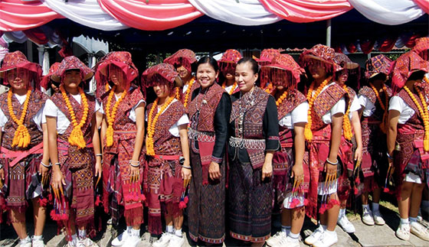
บ้านโพน วัฒนธรรมผู้ไทย ผ้าไหมแพรวา มนต์ขลังที่บ้านโพน กาฬสินธุ์
บ้านโพน หมู่ที่ 1 - 5 ตำบลโพน อำเภอคำม่วง จังหวัดกาฬสินธุ์ หมู่บ้านที่ยังคงเอกลักษณ์สำคัญของจังหวัดกาฬสินธุ์ นั่นคือ วัฒนธรรมผู้ไทย ผ้าไหมแพรวาบ้านโพน เป็นกลุ่มชนที่สืบเชื้อสายมาจากบรรพบุรุษของชาวผู้ไทย ซึ่งเคยมีถิ่นฐานอยู่ที่บริเวณสิบสองปันนาเอกลักษณ์และวัฒนธรรมของชาวผู้ไทย ได้แสดงออกให้เห็นผ่านวิถีการดำรงชีวิตของชาวบ้านโพน หมู่ที่ 1 - 5 อันสะท้อนถึงการพึ่งพาอาศัยอยู่ร่วมกันฉันท์พี่น้อง รวมทั้งความรักสามัคคีของชาวบ้านที่ร่วมกันสร้างชุมชนที่สงบงามและมีวัฒนธรรมการกินอยู่อย่างพอเพียงนับเป็นเสน่ห์ที่รอให้นักท่องเที่ยวทุกคนได้มาสัมผัสกับวิถีแห่งวัฒนธรรมผู้ไทยเสมือนเป็น“เมืองในฝันที่หยุดเวลารักษาอดีต” ไว้ให้ได้สัมผัสในวันนี้

ความงามแห่งอัตลักษณ์ชุมชน

ชาวผู้ไทยที่บ้านโพนมีลักษณะเฉพาะตัวที่โดดเด่น มีอัธยาศัยไมตรีอันดี อ่อนน้อมถ่อมตนมีความเอื้ออารีต่อบุคคลอื่นๆ ขยัน อดทน ซื่อสัตย์ต่อกัน มีความสมัครสมานสามัคคีเป็นน้ำหนึ่งใจเดียว หากจะทำการใดก็ทำโดยความพร้อมเพรียงกัน ทั้งยังมีความมุ่งมั่นในการรักษาวัฒนธรรมขนบธรรมเนียมประเพณีอันดีงามของตนไม่ว่าจะอยู่ที่ไหนยังคงรักษาเอกลักษณ์ของความเป็นผู้ไทยติดตัวไปตลอดโดยเฉพาะภาษาพูดการแต่งกายและการทอผ้าไหมแพรวามีการสืบทอดจากรุ่นสู่รุ่น หากไปเที่ยวบ้านโพนต้องพักอยู่กับครอบครัวชาวผู้ไทย (โฮมสเตย์) จะได้รับบรรยากาศอบอุ่นแบบพี่น้อง เนื่องจากชาวบ้านโพนเป็นคนสุภาพอ่อนโยนช่างเอาใจฝังลึกอยู่ในสายเลือด และยังนิยมขับกล่อมเครื่องดนตรี โปงลาง เพื่อให้ความเพลิดเพลินด้วย

-๒-

ผลิตภัณฑ์เด่น
- ผ้าไหมแพรวา จุดเด่นมีลักษณะพิเศษเฉพาะตัวไม่ซ้ำกับสิ่งทอใดๆ ด้วยลวดลาย สีสันที่วิจิตร งดงาม สะดุดตา อีกทั้งมีกรรมวิธีการทอที่เน้นประดิษฐ์ลวดลายด้วยมือ เลือกใช้เส้นไหมน้อยหรือไหมยอดที่มีความเลื่อมมัน เงางาม และได้รับการยอมรับว่า “เป็นราชินีแห่งไหม”
- พุทรา จุดเด่น รสหวานกรอบอร่อย
- เครื่องจักสานจุดเด่นที่มีความละเอียด ลวดลาย ประณีต สวยงาม มีความคงทนถาวร

แหล่งท่องเที่ยว

- พระบรมธาตเจดีย์ฐิตสีลมมหาเถรานุสรณ์“พระอริยเวที” หรือ “หลวงปู่เขียน ฐิตสีโล” เป็นพระเถราจารย์ผู้ปฏิบัติตามพระธรรมวินัยอย่างเคร่งครัด
- ที่ทำการโครงการส่งเสริมการทอผ้าไหมแพรวาบ้าน มูลนิธิส่งเสริมศิลปาชีพในสมเด็จพระนางเจ้าสิริกิติ์ พระบรมราชินีนาถ ซึ่งเป็นสถานที่จำหน่ายผลิตภัณฑ์ระดับอำเภอและเป็นแหล่งเรียนรู้/ศึกษาดูงาน
- สวนพุทรา
- ศูนย์ศิลปวัฒนธรรมผู้ไทย ผ้าไหมแพรวาบ้านโพน เฉลิมพระเกียรติ ๖๐ พรรษา สมเด็จพระกนิษฐาธิราชเจ้า กรมสมเด็จพระเทพรัตนราชสุดา เจ้าฟ้ามหาจักรีสิรินธร มหาวชิราลงกรณวรราชภักดี สิริกิจการิณีพีรยพัฒน รัฐสีมาคุณากรปิยชาติ สยามบรมราชกุมารี

ประเพณี วัฒนธรรม
-งานนมัสการพระบรมสารีริกธาตุ ณ พระบรมธาตุเจดีย์ฐิตสีลมหาเถรานุสรณ์ วัดป่ารังสีปาลิวันบ้านโพน
-งานเข้าวัดปฏิบัติธรรมเข้าอยู่ปริวาสกรรม
-บุญผะเหวดหรือบุญมหาชาติ (บุญเดือน ๔)
-งานประเพณีงานสงกรานต์
- งานประเพณีบุญบั้งไฟแพรวากาฬสินธุ์
-งานเข้าพรรษา
-งานออกพรรษา

-๓-
-งานสืบสานประเพณีลอยกระทง
-งานบุญกฐิน
- งานมหัศจรรย์ถิ่นผู้ไทย ราชินีไหมแพรวา พุทรานมบ้านโพน (Amazing Phuthai)

สิ่งอำนวยความสะดวก
- ศูนย์จำหน่ายผลิตภัณฑ์ OTOP ร้านค้าผ้าไหมแพรวา เครื่องจักสาน
- ครัวเรือนโฮมสเตย์ จำนวน ๑๑ หลัง
- ร้านอาหารภายในตำบล จำนวน 8 ร้าน เช่น อาหารพื้นบ้านจะเป็นอาหารธรรมชาติ
ตามฤดูที่ไม่มีสารพิษ เช่น แกงไก่บ้านใส่หน่อหวายอ่อน ๆ ต้มไก่บ้านแกงยอดอ้อยแกงหน่อไม้ซุปหางวัว ลาบเป็ด เมี่ยงปลา ลาบ ก้อย ส้มตำ ปลาเผา
- ป้อมยามตำรวจ
- โทรศัพท์ บริการอินเตอร์เน็ตตำบล

ผู้ประสานงาน
- นางณฐอร การถัก ตำแหน่ง ปลัดเทศบาล ปฏิบัติหน้าที่นายกเทศมนตรีตำบลโพน
- นายสมพงษ์ สุริโย ตำแหน่ง รองปลัดเทศบาลตำบลโพน
- นายศรีประวัติ วิลาศรี ตำแหน่ง หัวหน้าฝ่ายบริหารงานการศึกษา
- นางสาวนารีรัตน์ อินทะพล ตำแหน่ง นักวิชาการวัฒนธรรม เบอร์โทรติดต่อ (กองการศึกษา) ๐-๔๓๐๑-๙๙๓๖

การเดินทาง
บ้านโพนอยู่ห่างจากอำเภอประมาณ ๘ กิโลเมตร อยู่ห่างจากจังหวัดกาฬสินธุ์ ประมาณ 78 กิโลเมตร อยู่ห่างจากกรุงเทพมหานคร ประมาณ 598 กิโลเมตร

-๔-
ปราชญ์ชาวบ้าน หรือ ภูมิปัญญาท้องถิ่น

สำนักงานเทศบาลตำบลโพน

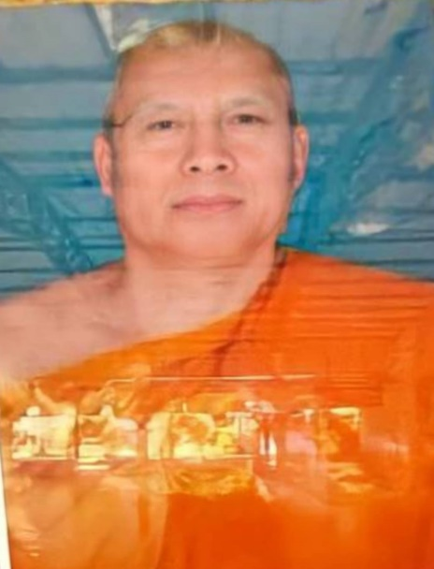
พระครูโพธิ์ชัยพัฒนคุณ (ฐานุตตโร)
ปราชญ์ชาวบ้าน ด้านพิธีการทางศาสนา

-๕-

ด้านพิธีการทางศาสนา

พระครูโพธิ์ชัยพัฒนคุณ (ฐานุตตโร)
ข้อมูลพื้นฐาน
ชื่อเดิม นายหนูไพร เบาราญ เกิดวันที่ ๖ มกราคม พ.ศ.๒๔๙๖
เป็นบุตรของนายเพชร เบาราญ และนางมล เบาราญ
อุปสมบท วันที่ ๑๓ มีนาคม พ.ศ.๒๕๑๗ ณ วัดโพธิ์พิพัฒนารามสูงเนิน ตำบลโพน
เป็นบุคคลสำคัญและมีผลงานดีเด่นดังนี้
พ.ศ.๒๕๒๐ เป็นประธานหน่วยอบรมองค์การบริหารส่วนตำบลโพน
พ.ศ.๒๕๒๔ เป็นครูสอนพระปริยัติธรรมประจำสำนักศาสนศึกษา วัดกุดสิมคุ้มใหม่ อ.เขาวง จ.กาฬสินธุ์
พ.ศ.๒๕๒๔ เป็นกรรมการตรวจธรรมสนามหลวง
พ.ศ.๒๕๒๕ เป็นครูสอนพระปริยัติธรรมประจำสำนักศาสนศึกษาวัดโพธิ์ชัยบ้านโพน
พ.ศ.๒๕๔๐ เป็นผู้อำนวยการโรงเรียนเด็กก่อนเกณฑ์ภายในวัดโพธิ์ชัยบ้านโพน
พ.ศ.๒๕๔๐ เป็นผู้อำนวยการศูนย์ศึกษาพระพุทธศาสนาวันอาทิตย์วัดโพธิ์ชัยบ้านโพน
สมณศักดิ์
พ.ศ.๒๕๓๐ เป็นพระครูสัญญาบัตร เจ้าอาวาสชั้นตรีที่พระครูโพธิ์ชัยพัฒนาคุณ
พ.ศ.๒๕๓๘ เป็นพระครูโพธิ์ชัยพัฒนาคุณ เจ้าคณะตำบลชั้นโทในราชทินนามเดิม
พ.ศ.๒๕๓๘ เป็นพระครูสัญญาบัตร รองเจ้าคณะอำเภอคำม่วงชั้นโท ในราชทินนามเดิม

-๖-
ปราชญ์ชาวบ้าน หรือ ภูมิปัญญาท้องถิ่น

สำนักงานเทศบาลตำบลโพน

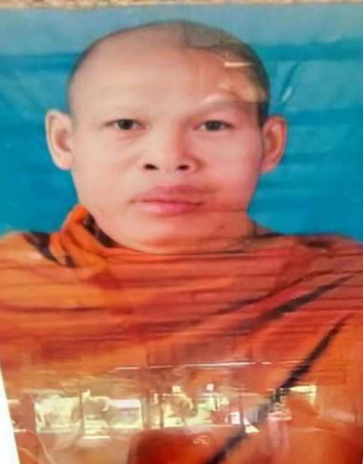
พระครูสันติธรรม ประภาส (พระครูสงบ)
ปราชญ์ชาวบ้าน ด้านพิธีการทางศาสนา

-๗-
ด้านพิธีการทางศาสนา

พระครูสันติธรรม ประภาส (พระครูสงบ)
ข้อมูลพื้นฐาน
เกิดวันที่ ๒๐ เมษายน พ.ศ.๒๕๐๒
อุปสมบท วันที่ ๖ สิงหาคม พ.ศ.๒๕๒๒ ณ วัดป่ารังสีปาลิวัน
เป็นบุคคลสำคัญและมีผลงานดีเด่นดังนี้
-จบชั้นประถมศึกษาปีที่ ๔ โรงเรียนชุมชนโพนพิทยาคม
-พ.ศ.๒๕๔๕ ได้รับพระครูชั้นตรี
-พ.ศ.๒๕๕๒ ได้เลื่อนสมณศักดิ์เป็นพระครูชั้นโท
-ปัจจุบัน เป็นเจ้าอาวาสวัดป่ารังสีปาลิวัน

-๖-
-๘-
ปราชญ์ชาวบ้าน หรือ ภูมิปัญญาท้องถิ่น

สำนักงานเทศบาลตำบลโพน

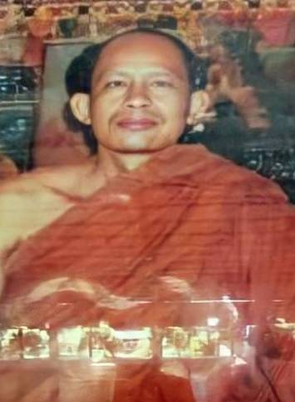
พระครูอิทธิโชติวรคุณ (วเวส อิทธิโซโต)
ปราชญ์ชาวบ้าน ด้านพิธีการทางศาสนา

-๙-
ด้านพิธีการทางศาสนา

พระครูอิทธิโชติวรคุณ (วเวส อิทฺธิโชโต)
ข้อมูลพื้นฐาน
เกิดวันที่ ๑๔ มีนาคม พ.ศ.๒๕๑๓ อุปสมบท วันที่ ๕ มีนาคม พ.ศ.๒๕๓๓

เป็นบุคคลสำคัญและมีผลงานดีเด่นดังนี้
- รับตำแหน่งเจ้าอาวาสวัดโพธิ์ศรีวิลัย ปี พ.ศ.๒๕๓๗
- รับตำแหน่งเจ้าคณะตำบล ปี พ.ศ.๒๕๔๕
- รับตำแหน่งพระอุปัชฌาย์ ปี พ.ศ.๒๕๕๐
- รับพระราชทินนามเป็นพระครูสัญญาบัตร ปี พ.ศ.๒๕๕๑

-๑๐-
ปราชญ์ชาวบ้าน หรือ ภูมิปัญญาท้องถิ่น

สำนักงานเทศบาลตำบลโพน

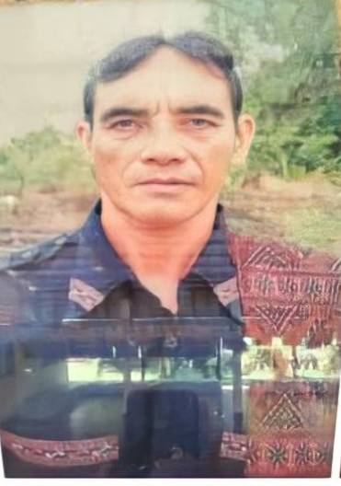
นายท่า วริวรรณ
ปราชญ์ชาวบ้าน ด้านพิธีการทางศาสนา

-๑๑-
ด้านพิธีการทางศาสนา

นายท่า วริวรรณ
ข้อมูลพื้นฐาน
อายุ ๕๗ ปี เป็นบุตรของนายคำบา วริวรรณ และนางทองศรี วริวรรณ
ที่อยู่ หมู่ ๕ ตำบลโพน อ.คำม่วง จ.กาฬสินธุ์

เป็นบุคคลสำคัญและมีผลงานดีเด่นดังนี้
- จบการศึกษาชั้นประถมศึกษาปีที่ ๔
- เป็นหมอสูตรประจำหมู่บ้าน

-๑๒-

ปราชญ์ชาวบ้าน หรือ ภูมิปัญญาท้องถิ่น

สำนักงานเทศบาลตำบลโพน

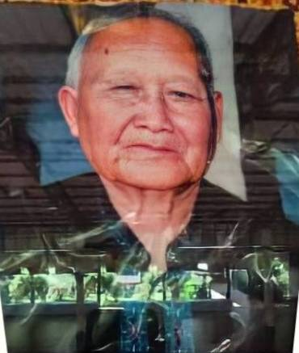

นายบุญตอ ศรีบุญจันทร์
ปราชญ์ชาวบ้าน ด้านพิธีการทางศาสนา
-๑๓-
ด้านพิธีการทางศาสนา

นายบุญตอ ศรีบุญจันทร์
ข้อมูลพื้นฐาน
อายุ ๘๑ ปี อยู่บ้านเลขที่ ๖๘ หมู่ที่ ๔ ตำบลโพน อำเภอคำม่วง จังหวัดกาฬสินธุ์
เป็นบุตรของ นายผิว ศรีบุญจันทร์ และ นางหมาตรี ศรีบุญจันทร์
เป็นบุคคลสำคัญและมีผลงานดีเด่นดังนี้
เป็นปราชญ์ชาวบ้านด้านการอนุรักษ์ประเพณีดั้งเดิม (เลี้ยงปู่ตา) มีความเชื่อกันว่าวิญญาณของผีปู่ตาจะมีอำนาจในการดลบันดาลสิ่งต่าง ๆ ให้แก่ชาวบ้านได้ตามที่ปรารถนาด้วยวิธีการบาหรือบน ซึ่งเป็นการให้สินบนแก่ผีปู่ตา ถ้าหากว่าสามารถทำให้เขาเหล่านั้นประสบผลสำเร็จตามที่ต้องการแล้วชาวบ้านก็จะนำเหล้าไห ไก่ตัว มาแก้บนหรือข้าวปลาอาหารคาว หวานตามที่ชาวบ้านได้บนไว้ แต่ดอกไม้จะต้องเป็นดอกไม้สีขาว หรือดอกพุดใส่กรวยใบตอง ๑ คู่ ธูปเทียน ๒ เล่ม ผูกติดกับตาแหลว จำนวน ๔ อัน โดยมีเฒ่าจ้ำเป็นผู้ประกอบพิธีอัญเชิญดวงวิญญาณผีปู่ตามารับเอาเครื่องเซ่นสังเวยต่าง ๆ พิธีกรรมการเลี้ยงผีปู่ตาเป็นความเชื่อของชาวอีสานที่มีความรัก ความผูกพันกับภูตผีของบรรพบุรุษ ด้วยความเชื่อที่ว่าบรรพบุรุษยังมีความรัก ความห่วงใย แก่บุตรหลานอยู่เสมอ จึงพร้อมใจกันจัดหาที่พักและเลี้ยงดูเพื่อคอยสนองในพระคุณของบรรพบุรุษ

-๑๔-
ปราชญ์ชาวบ้าน หรือ ภูมิปัญญาท้องถิ่น

สำนักงานเทศบาลตำบลโพน

นายแสร์ นามปัญญา
ปราชญ์ชาวบ้าน ด้านพิธีการทางศาสนา

-๑๕-
ด้านพิธีการทางศาสนา

นายแสร์ นามปัญญา
ข้อมูลพื้นฐาน
เกิดวันที่ ๑ เมษายน ๒๔๔๑ อยู่บ้านเลขที่ ๓๘ หมู่ที่ ๓ ตำบลโพน อำเภอคำม่วง จังหวัดกาฬสินธุ์ เสียชีวิตเมื่อวันที่ ๒๗ มิถุนายน พ.ศ.๒๕๔๑ ด้วยโรคชรา
บิดาของนายแสร์ ชื่อ นายสิงห์ นามปัญญา
มารดาของนายแสร์ ชื่อ นางพุฒ นามปัญญา
นายแสร์มีบุตรทั้งหมด ๙ คน
เป็นบุคคลสำคัญและมีผลงานดีเด่นดังนี้
ได้รับเป็นเจ้าปู่จ้ำ ตั้งแต่ พ.ศ.๒๕๒๒ รวม ๑๙ ปี

-๑๖-
ปราชญ์ชาวบ้าน หรือ ภูมิปัญญาท้องถิ่น

สำนักงานเทศบาลตำบลโพน

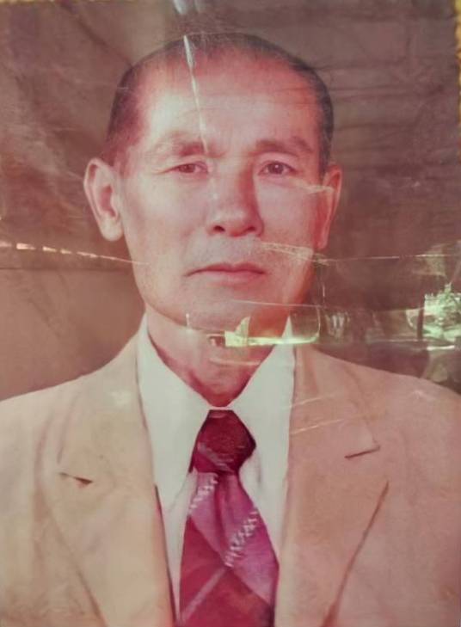

นายปรีชา ชมภูจักร
ปราชญ์ชาวบ้าน ด้านครูผู้ทรงคุณค่าแห่งแผ่นดิน

-๑๗-
ด้านครูผู้ทรงคุณค่าแห่งแผ่นดิน

นายปรีชา ชมพูจักร
ข้อมูลพื้นฐาน
เกิดเมื่อวันที่ ๕ พฤษภาคม พ.ศ. 24๖๕ ที่บ้านโพน ต.โพน อ.คำม่วง จ.กาฬสินธุ์
บิดาชื่อนายลุน ชมภูจักร มารดาชื่อ นางเวิน ชมพูจักร
ปัจจุบันอยู่บ้านเลขที่ ๑๓๒ หมู่ ๑ ตำบลโนนบุรี อำเภอสหัสขันธ์ จังหวัดกาฬสินธุ์
ประวัติการศึกษา
พ.ศ.๒๔๗๘ จบชั้นประถมปีที่ ๔ โรงเรียนประชาบาลตำบลโพน ๑ (โพนพิทยาคม)
พ.ศ.๒๔๘๔ จบชั้นมัธยมปีที่ ๖ โรงเรียนกาฬสินธุ์พิทยาสรรพ์
พ.ป.(ประกาศนียบัตรครูพิเศษประถมศึกษา
พ.ป.(ประกาศนียบัตรครูพิเศษมัธยมศึกษา
เภสัชกรรมแผนโบราณ โหราศาสตร์ สาขาหัตถศาสตร์ สมาคมโหรแห่งประเทศไทย
ประวัติการรับราชการ
พ.ศ.๒๔๘๕ ครูโรงเรียนประชาบาลตำบลโพน ๑ (โพนพิทยาคม)
พ.ศ.๒๔๘๘ ครูโรงเรียนไตรมิตรวิทยาเสริม อ.สมเด็จ จ.กาฬสินธุ์
พ.ศ.๒๕๙๗ ครูโรงเรียนสหัสขันธ์พิทยาคาร อ.สหัสขันธ์ จ.กาฬสินธุ์
พ.ศ.๒๕๐๐ ครูใหญ่โรงเรียนสหัสขันธ์พิทยาคาร อ.สหัสขันธ์ จ.กาฬสินธุ์
พ.ศ.๒๕๒๓ ครูใหญ่โรงเรียนจุมจังพลังราษฎร์ ต.จุมจัง อ.กุฉินารายณ์ จ.กาฬสินธุ์
๓๐ กันยายน ๒๕๒๕ เกษียณอายุราชการ

-๑๘-

ปราชญ์ชาวบ้าน หรือ ภูมิปัญญาท้องถิ่น

สำนักงานเทศบาลตำบลโพน

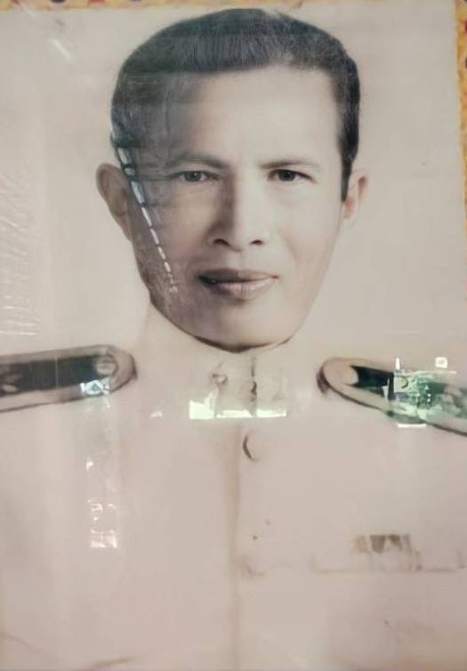
นายเทอม ศรีบัว
ปราชญ์ชาวบ้าน ด้านครูผู้ทรงคุณค่าแห่งแผ่นดิน

-๑๙-
ด้านครูผู้ทรงคุณค่าแห่งแผ่นดิน

นายเทอม ศรีบัว
ข้อมูลพื้นฐาน
เกิดเมื่อวันที่ ๑๔ สิงหาคม พ.ศ. ๒๔๖๙ ที่บ้านโพน ต.โพน อ.คำม่วง จ.กาฬสินธุ์
บิดาชื่อนายพา ศรีบัว มารดาชื่อ นางมาลี ศรีบัว
ปัจจุบันอยู่บ้านเลขที่ ๑๐๔ หมู่ ๓ ตำบลทุ่งคลอง อำเภอคำม่วง จังหวัดกาฬสินธุ์

ประวัติการศึกษา
พ.ศ.๒๔๘๐ จบชั้นประถมปีที่ ๔ โรงเรียนประชาบาลประจำตำบลวัดเครือวัลย์ ๑ (วัดเครือวัลย์วรวิหาร)
พ.ศ.๒๔๘๖ จบชั้นประถมปีที่ ๖ โรงเรียนมัธยมวัดบวรนิเวศ จว.พระนคร

ประวัติการรับราชการ
๑ กันยายน พ.ศ.๒๔๘๘ ครูน้อยโรงเรียนประชาบาลตำบลโพน ๑ (โพนพิทยาคม)
๑๐ ตุลาคม พ.ศ.๒๔๙๕ ครูโรงเรียนวัดบ้านคำพิมูล
๓๐ กันยายน พ.ศ.๒๕๒๙ เกษียณอายุราชการ
๑๑ มิถุนายน พ.ศ.๒๕๕๔ ถึงแก่กรรม

-๒๐-
ปราชญ์ชาวบ้าน และ ภูมิปัญญาท้องถิ่น
สำนักงานเทศบาลตำบลโพน

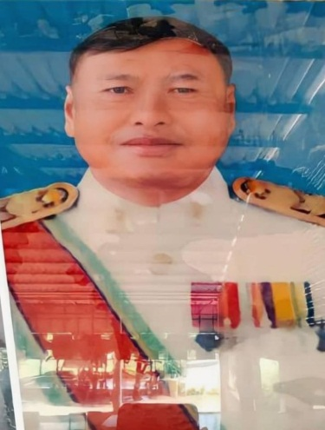
นายสมหวัง พันธะลี
ปราชญ์ชาวบ้าน ด้านครูผู้ทรงคุณค่าแห่งแผ่นดิน

-๒๑-
ด้านครูผู้ทรงคุณค่าแห่งแผ่นดิน

นายสมหวัง พันธะลี
ข้อมูลพื้นฐาน
ที่อยู่ ๑๕๔ หมู่ ๘ บ้านใหม่ชัยมงคล ตำบลโพน อำเภอคำม่วง จังหวัดกาฬสินธุ์
โทรศัพท์ ๐:๔๓๘๕-๖๐๓๗ , ๐-๑๐๕๖-๓๘๗๓
เป็นบุคคลสำคัญและมีผลงานดีเด่น ดังนี้
ตำแหน่งหน้าที่การงาน ศึกษานิเทศก์ เชี่ยวชาญ ผอ. กลุ่มนิเทศ ติดตามและประเมินผลการจัดการศึกษา สำนักงานเขตพื้นที่การศึกษากาฬสินธุ์ เขต ๑ โทรศัพท์ ๐๔๓๘๑-๑๙๐๗
โทรสาร ๐-๔๓๘๑-๑๒๑๑ E-mall : sup_kan๑@hotmail.com
Email : puntalee๑@hotmail.com , somwangpuntalee@yahao.com
ประสบการณ์รับราชการ
- ปฏิบัติหน้าที่ครูผู้สอน ๑๑ ปี
- ดำรงตำแหน่งผู้ช่วยผู้บริหารการศึกษา ๓ ปี
- ดำรงตำแหน่งศึกษานิเทศก์ ๖-๘ สำนักงานการประถมศึกษาอำเภอคำม่วง ๙ ปี
- ดำรงตำแหน่งศึกษานิเทศก์ ๘ สำนักงานการประถมศึกษาจังหวัดกาฬสินธุ์ ๓ ปี
- ดำรงตำแหน่งศึกษานิเทศก์ ๙ สำนักงานเขตพื้นที่การศึกษากาฬสินธุ์ เขต ๑ จำนวน ๓ ปี
- ปัจจุบันดำรงตำแหน่ง ศึกษานิเทศก์เชี่ยวชาญ ปฏิบัติหน้าที่ผู้ชำนาญการนิเทศ ติดตามและประเมินผลการจัดการศึกษา สพป. กาฬสินธุ์ เขต ๑

-๒๒-

ปราชญ์ชาวบ้าน หรือ ภูมิปัญญาท้องถิ่น

สำนักงานเทศบาลตำบลโพน

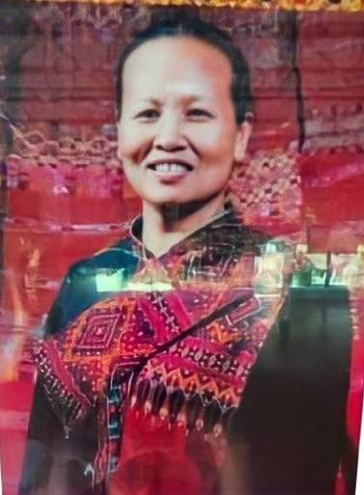
นางหนูวรรณ ทะนาจันทร์
ปราชญ์ชาวบ้าน ด้านการทอผ้าไหมแพรวา

-๒๓-
ด้านการทอผ้าไหมแพรวา
นางหนูวรรณ ทะนาจันทร์
ข้อมูลพื้นฐาน
เกิดเมื่อวันที่ ๕ มีนาคม พ.ศ. ๒๕๐๙ อายุ ๔๖ ปี อยู่บ้านเลขที่ ๑๓๒ หมู่ที่ ๑ ตำบลโพน อำเภอคำม่วง จ.กาฬสินธุ์
บิดาชื่อนายสุทธิ โพนะทา มารดาชื่อ นางกงใจ ปัสสะ
เป็นบุคคลสำคัญและมีผลงานดีเด่นดังนี้
-ประธาน สหกรณ์ศูนย์ศิลปะชีพทอผ้าไหมแพรวาบ้านโพนกาฬสินธุ์ จำกัด
-ประธาน กลุ่มอาชีพสัตรีทอผ้าไหมแพรวาบ้านโพน
-ประธาน กลุ่มแม่บ้านเกษตรบ้านโพน
-ประธาน ศูนย์เศรษฐกิจชุมชนครบวงจร อำเภอคำม่วง
-ประธาน พัฒนาบทบาทสัตรีตำบลโพน
-กรรมการ ธนาคารหมู่บ้านโพน ม.๑
-กรรมการ กองทุนหมู่บ้านโพน ม.๑
-กรรมการ สถานศึกษาโรงเรียนชุมชนโพนพิทยาคม
-กรรมการ ชุมชนเศรษฐกิจ พอเพียง ม.๑
ผลงานที่ได้รับ รางวัลพระราชทานจากสมเด็จพระนางเจ้าพระบรมราชินีนาถ
-ปี ๒๕๔๐ รางวัลชมเชย (ผ้าแพรวา ๑๐ ลาย)
-ปี ๒๕๔๓ รางวัล ที่ ๒ (ผ้าแพรวา ๑๐ ลาย)
-ปี ๒๕๔๖ รางวัลชมเชย (ผ้าแพรวา ๑๐ ลาย)
-ปี ๒๕๔๗ รางวัล ที่ ๓ (ผ้าแพรวา ๑๐ ลาย)

-๒๓-
-๒๔-

ปราชญ์ชาวบ้าน หรือ ภูมิปัญญาท้องถิ่น

สำนักงานเทศบาลตำบลโพน

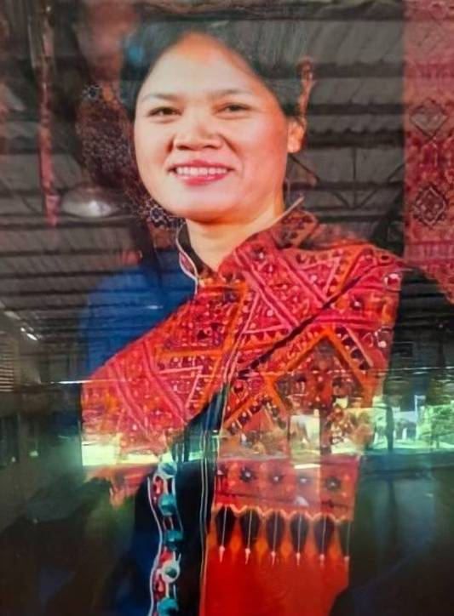

นางนงลักษณ์ ศรีบุญจันทร์
ปราชญ์ชาวบ้าน ด้านการทอผ้าไหมแพรวา
-๒๕-
ด้านการทอผ้าไหมแพรวา
นางนงลักษณ์ ศรีบุญจันทร์
ข้อมูลพื้นฐาน
อายุ ๕๒ ปี เป็นบุตรของนายศิลา มิลละวงษ์ และนางสวย มิลละวงษ์ นายกัน
ศรีบุญจันทร์ มีบุตรธิดารวมกัน ๒ คน ที่อยู่เลขที่ ๖๒ หมู่ ๑ ตำบลโพน อ.คำม่วง จ.กาฬสินธุ์
ประวัติการศึกษา
-จบชั้นประถมปีที่ ๖
เป็นบุคคลสำคัญและมีผลงานดีเด่นดังนี้
นางนงลักษณ์ ศรีบุญจันทร์ เป็นบุคคลดีเด่นที่ได้รับรางวัลมากมายจากการที่อุทิศตนเพื่อประโยชน์ส่วนรวม อาทิ เช่น เป็นวิทยากรรับเชิญ สาธิตการถ่ายทอดความรู้ทางด้านศิลปะ
การทอผ้าไหมแพรวาให้กับหน่วยงานภาครัฐและเอกชนมากมาย ตลอดจนเป็นผู้นำชาวบ้านสร้างงานสร้างรายได้ให้แก่ชุมชนจนทำให้กลุ่มได้รับรางวัลต่าง ๆ ดังนี้
-ได้รับโล่ห์เกียรติคุณ “หมู่บ้านหัตถกรรมดีเด่น”
-รางวัลประกาศเกียรติคุณเนื่องในงาน “หัตศิลป์ ถิ่นอีสาน” จากกระทรวงพาณิชย์
-ได้รับรางวัลชนะเลิศการประกวดกลุ่มแม่บ้านเกษตรกรดีเด่นระดับจังหวัดกาฬสินธุ์
-ได้รับใบประกาศเกียรติคุณในงานประกวดผ้าไหมภาคตะวันออกเฉียงเหนือ จากสมเด็จพระนางเจ้าสิริกิติ์ พระบรมราชินีนาถ พระบรมราชชนนีพันปีหลวง
-ได้รับรางวัลอื่น ๆ อีกมากมายตลอดจนได้รับแพร่ศิลปวัฒนธรรมการทอผ้าไหมแพรวาที่ประเทศญี่ปุ่น

-๒๓-
-๒๖-
ปราชญ์ชาวบ้าน หรือ ภูมิปัญญาท้องถิ่น

สำนักงานเทศบาลตำบลโพน

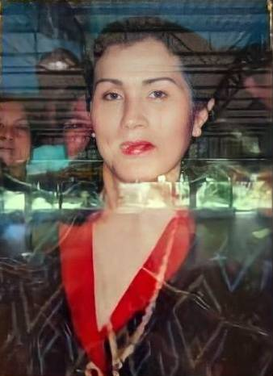
นายแสน ศรีคิรินทร์
ปราชญ์ชาวบ้าน ด้านบุคคลสำคัญชุมชนตำบลโพน

-๒๗-
ด้านบุคคลสำคัญชุมชนตำบลโพน

นายแสน ศรีคิรินทร์
ข้อมูลพื้นฐาน
-เกิดเมื่อวันที่ ๑๘ เมษายน พ.ศ.๒๔๙๕ เป็นบุตรของ นายสี ศรีคิรินทร์ กับ นางเภา ศรีคิรินทร์ สำเร็จการศึกษา ชั้นประถมศึกษาปีที่ ๔ ที่โรงเรียนชุมชนโพน
พิทยาคม ปัจจุบัน ประกอบอาชีพส่วนตัวที่ประเทศเยอรมนี

เป็นบุคคลสำคัญและมีผลงานดีเด่นดังนี้
-นายแสน ศรีคิรินทร์ ได้รับบริจาคเงินส่วนตัวสร้างอาคารเรียนชั้นเดียว ๔ ห้องเรียน ใช้ชื่อว่าอาคารแสนประชาอุทิศ และยังได้สร้างอาคารแสน ศรีคิรินทร์ ๑ หลัง มูลค่า ๒๖๘,๗๙๖.-บาท ปี ๒๕๔๓ ใช้เป็นห้องสมุดของโรงเรียนให้นักเรียนได้ค้นคว้าหาความรู้ ต่อมาปี พุทธศักราช ๒๕๕๒ ได้ปรับเปลี่ยนเป็นห้องผู้บริหารและห้องธุรการ

-๒๘-
ปราชญ์ชาวบ้าน หรือ ภูมิปัญญาท้องถิ่น

สำนักงานเทศบาลตำบลโพน

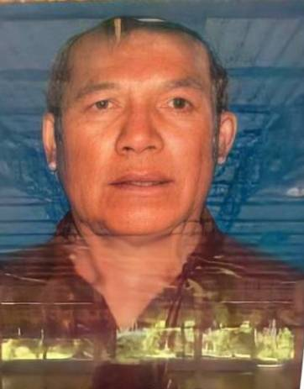
นายเยิง จันทะมาตร
ปราชญ์ชาวบ้าน ด้านบุคคลสำคัญชุมชนตำบลโพน

-๒๙-
ด้านบุคคลสำคัญชุมชนตำบลโพน

นายเยิง จันทะมาตร
ข้อมูลพื้นฐาน
เป็นบุตรของนายบิน จันทะมาตร และนางเทือง จันทะมาตร
ปัจจุบันสมรสกับนางทองสา ภูมิรินทร์ มีบุตรี ๑ คน คือ นางอรอุมา โคสาลี
สมรสกับนายสุริยา โคสาลี มีบุตรด้วยกัน ๒ คน

เป็นบุคคลสำคัญและมีผลงานดีเด่นดังนี้
-จบชั้นประถมศึกษาปีที่ ๔ ที่โรงเรียนชุมชนโพนพิทยาคม
-เป็นผู้อุปการะคุณต่อโรงเรียนชุมชนโพนพิทยาคม โดยสร้าง หอพระพุทธรูป มูลค่า ๑๐๐,๐๐๐ บาท พระพุทธจันทะระมัตตะโชติ พร้อมด้วยต้นดอกเงิน มูลค่า ๑๐๐,๐๐๐ บาท รวมทั้งสิ้น ๒๐๐,๐๐๐ บาท มอบให้เป็นสมบัติของโรงเรียนชุมชนโพนพิทยาคม เพื่อเป็นการที่เคารพกราบไหว้เพื่อความเป็นสิริมงคลแก่คณะครู นักเรียน ชาวบ้านโพน และบุคคลทั่วไป
-ได้รับการยกย่องให้เป็นศิษย์เก่ายอดเยี่ยม ในงานศิษย์เก่าเหลืองแดง โฮมพาแลง เชยภูไทสะใภ้บ้านโพน ครั้งที่ ๕ เมื่อวันที่ ๓๑ ธันวาคม ๒๕๕๔

-๓๐-
ปราชญ์ชาวบ้าน และ ภูมิปัญญาท้องถิ่น
สำนักงานเทศบาลตำบลโพน
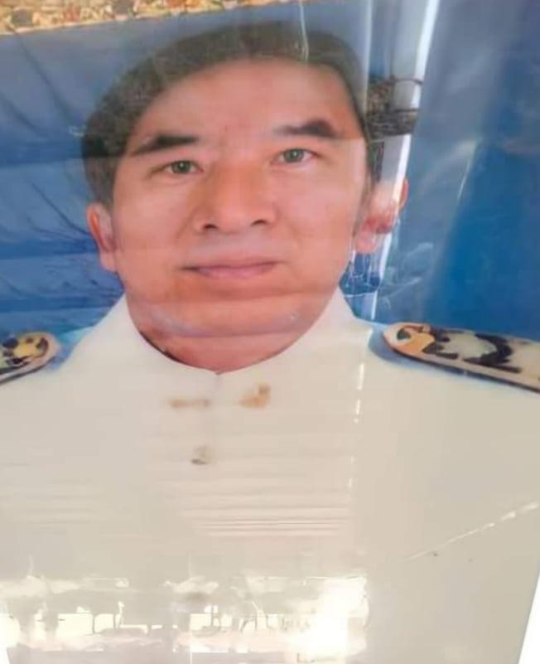

นายสัมฤทธิ์ ภูสาหัส
ปราชญ์ชาวบ้าน ด้านบุคคลสำคัญชุมชนตำบลโพน

-๓๑-

ด้านบุคคลสำคัญชุมชนตำบลโพน

นายสัมฤทธิ์ ภูสาหัส
ข้อมูลพื้นฐาน
เกิดวันที่ ๘ เดือน เมษายน ๒๔๙๑ บ้านเลขที่ ๒ บ้านโพน ตำบลโพน อำเภอคำม่วง จังหวัดกาฬสินธุ์ ๔๖๑๘๐ บิดาชื่อ นายป้อง ภูสาหัส มารดาชื่อ นางบุญมา ภูสาหัส
มีพี่น้องร่วมบิดามารดา จำนวน ๕ คน คือ
๑. นายเตี๋ยน ภูสาหัส อาชีพเกษตรกรรม ถึงแก่กรรม
๒. นาวาอากาศเอกแช่ม ภูสาหัส อาชีพรับราชการ ถึงแก่กรรม
๓. นายสุทัศน์ ภูสาหัส อาชีพเกษตรกรรน ยังมีชีวิตอยู่
๔. นางเลิง บุตรผา อาชีพเกษตรกรรม ยังมีชีวิตอยู่
๕. นายสัมฤทธิ์ ภูสาหัส อาชีพข้าราชการบำนาญ ยังมีชีวิตอยู่
การศึกษา
- พ.ศ. ๒๕๐๐-๒๕๐๔ เรียนชั้นประถมศึกษาปีที่ ๑-๔ ที่โรงเรียนชุมชนโพนพิทยาคม
ต.โพน อ.สหัสขันธ์ จ.กาฬสินธุ์
- พ.ศ. ๒๕๐๕-๒๕๐๗ เรียนชั้นมัธยมศึกษาปีที่ ๑-๓ ที่โรงเรียนสหัสขันธ์ อ.สหัสขันธ์
จ.กาฬสินธุ์
- พ.ศ. ๒๕๐๘-๒๕๑๒ เรียนชั้นมัธยมศึกษาปีที่ ๔-๘ (มศ.๔-๕) โรงเรียนวิทยาวรรณาลัย ดอนเมือง กรุงเทพมหานคร
- พ.ศ. ๒๕๑๓-๒๕๑๔ เข้าเรียนโรงเรียนป่าไม้แพร่
ชีวิตรับราชการ
- พ.ศ. ๒๕๑๕ บรรจุเป็นนักงานป่าไม้ชั้นจัตวา อันดับ ๓ ที่สำนักงานป่าไม้เขต จังหวัดขอนแก่น
-๓๒-

- พ.ศ. ๒๕๒๓ เป็นหัวหน้าหน่วยป้องกันรักษาป่า ร.ก. ๑ ปากช่อง ภูเวียง จ.เลย
- พ.ศ. ๒๕๒๓ ดำรงตำแหน่งผู้ช่วยหัวหน้าหน่วยรักษาป่า ร.ก. ๑ ดงลาน ต่อมาได้รับการแต่งตั้งไปดำรงตำแหน่งหัวหน้าสถานีวนกรรม ผานกเค้า อ.ชุมแพ จ.ขอนแก่น
- พ.ศ. ๒๕๒๘ ย้ายไปดำรงตำแหน่งที่กรมป่าไม้ กรุงเทพมหานคร เวลา ๕ เดือน จึงได้รับการแต่งตั้งไปปฏิบัติงานโครงการวิจัยใจกล้า(เป็นโครงการร่วมไทย-ญี่ปุ่น) อ.สแกลาส
จ.นครราชสีมา เป็นเวลา ๒ ปี
- พ.ศ. ๒๕๓๐ ดำรงตำแหน่งหัวหน้าศูนย์เพาะชำกล้าไม้นครพนม จ.นครพนม
- พ.ศ. ๒๕๓๖ ดำรงตำแหน่งป่าไม้อำเภอบ้านแพง จ.นครพนม
- พ.ศ. ๒๕๓๘ ดำรงตำแหน่งป่าไม้อำเภอธาตุพนม จ.นครพนม เป็นเวลา ๖ เดือน จึงได้แต่งตั้งให้ดำรงตำแหน่ง ป่าไม้อำเภอเรณูนคร จ.นครพนม อีก ๕ เดือน
- พ.ศ. ๒๕๓๙ ได้รับแต่งตั้งไปดำรงตำแหน่งหัวหน้าป้องกันรักษาป่าที่เลย(เอราวัณ) และรักษาการป่าไม้อำเภอเอราวัณอีกตำแหน่งหนึ่ง
- พ.ศ. ๒๕๔๑ ดำรงตำแหน่งป่าไม้อำเภอภูเรือและนาด้วง อ.เมือง จ.เลย
ชีวิตครอบครัว
ได้สมรสกับ นางรุจิเรษ ภูสาหัส (ช้างอินทร์) อาจารย์ ๒ ระดับ ๗ โรงเรียนเลยพิทยาคม จ.เลย มีบุตรบุญธรรม ๑ คน คือ นางสาวจิระภา ภูสาหัส อายุ ๑๙ ปี กำลังศึกษาอยู่คณะศึกษาศาสตร์ มหาวิทยาลัยรามคำแหง

-๓๓-
ปราชญ์ชาวบ้าน และ ภูมิปัญญาท้องถิ่น
สำนักงานเทศบาลตำบลโพน
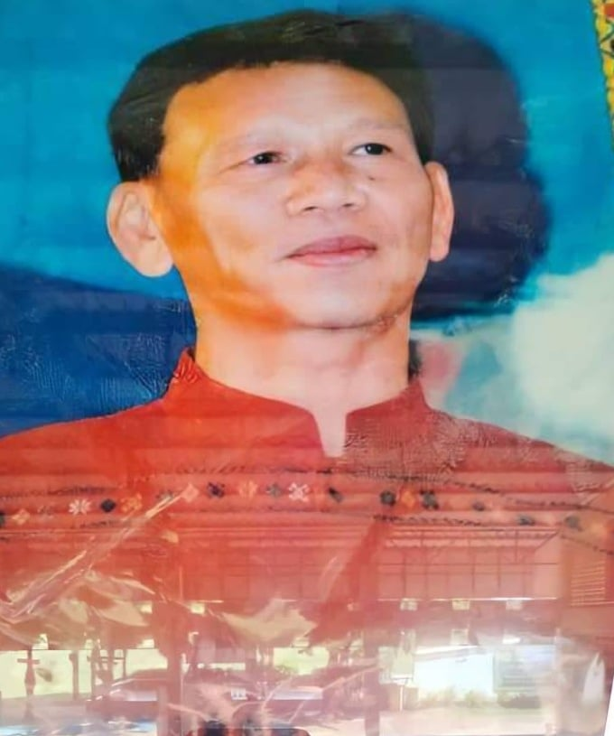
นายสุพัน สุวงทา
ปราชญ์ชาวบ้าน ด้านครูผู้ทรงคุณค่าแห่งแผ่นดิน
และผู้นำชุมชนดีเด่น

-๓๔-
ด้านครูผู้ทรงคุณค่าแห่งแผ่นดินและผู้นำชุมชนดีเด่น

นายสุพัน สุวงทา
ข้อมูลพื้นฐาน
เกิดวันที่ ๑๕ เดือน มกราคม พ.ศ. ๒๔๙๗
เป็นบุตรของ นายชด สุวงทา และนางบุดดา สุวงทา
ที่อยู่ บ้านเลขที่ ๖๗ หมู่ ๕ ตำบลโพน อำเภอคำม่วง จังหวัดกาฬสินธุ์
เป็นบุคคลสำคัญและมีผลงานดีเด่น ดังนี้
- ระดับการศึกษา ปริญญาโท สาขาบริหารการศึกษา
ผลงานที่ภาคภูมิใจ
- ข้าราชการบำนาญ ของสำนักงานเขตพื้นที่การศึกษาประถมศึกษากาฬสินธุ์ เขต ๓
- เป็นคณะกรรมการเขตพื้นที่การศึกษาประถมศึกษากาฬสินธุ์ เขต ๓ ในปี ๒๕๕๓ - ปัจจุบัน
- อดีตผู้อำนวยการโรงเรียนชุมชนโพนพิทยาคม
- เป็นคณะกรรมการสถานศึกษาวิทยาลัยการอาชีพคำม่วง
- ได้รับเลือกให้เป็นพ่อดีเด่นระดับอำเภอคำม่วง ประจำปี ๒๕๕๐
- ปัจจุบันดำรงตำแหน่งนายกเทศมนตรีตำบลโพน
-๓๕-
ปราชญ์ชาวบ้าน และ ภูมิปัญญาท้องถิ่น
สำนักงานเทศบาลตำบลโพน
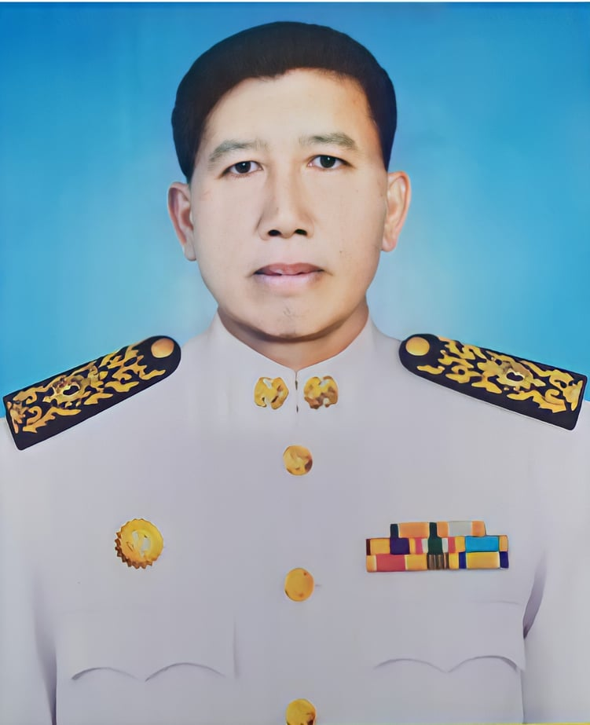
นายนิพนธ์ อิงภู
ปราชญ์ชาวบ้าน ด้านผู้นำชุมชนดีเด่น

-๓๖-
ด้านผู้นำชุมชนดีเด่น

นายนิพนธ์ อิงภู
เป็นบุคคลสำคัญและมีผลงานดีเด่น ดังนี้
๑. เมื่อปี พ.ศ. ๒๕๔๓ ได้รับเลือกตั้งเข้าเป็นสมาชิกสภาเทศบาลตำบลโพน
๒. เมื่อปี พ.ศ. ๒๕๔๔-๒๕๔๕ ได้รับตำแหน่งนายกเทศมนตรีตำบลโพน
- ได้ก่อสร้างสำนักงานเทศบาลขึ้นที่บริเวณหนองสิม และได้จัดตั้งศูนย์วัฒนธรรมผู้ไทยบ้านโพนขึ้นก่อสร้างบ้านผู้ไทยโบราณ จำนวน ๔ หลังและปรับปรุงภูมิทัศน์
- แข่งขันระดับประเทศของการ ท่องเที่ยวแห่งประเทศไทยจัดงาน เย็นทั่วหล้ามหาสงกรานต์
ปี พ.ศ. ๒๕๔๕ ได้รับรางวัลที่ ๗ ในจำนวน ๗๖ จังหวัด
๓. เป็นคณะกรรมการสถานศึกษาขั้นพื้นฐานโรงเรียนชุมชนโพนพิทยาคม ตั้งแต่ พ.ศ. ๒๕๔๓
ตลอดมา
๔. เมื่อปี พ.ศ. ๒๕๔๗ ได้รับเลือกตั้งให้เป็นผู้ใหญ่บ้านหมู่ที่ ๒ ต่อมาได้รับคัดเลือกให้ดำรง
ตำแหน่งกำนันตำบลโพน
๕. เมื่อปี พ.ศ. ๒๕๔๙ ได้รับแต่งตั้งให้ดำรงตำแหน่งรองนายกเทศบาลตำบลโพน
- เป็นประธานคณะกรรมการจัดตั้งสหกรณ์ศูนย์ศิลปาชีพทอผ้าไหมแพรวาบ้านโพนกาฬสินธุ์ ปี พ.ศ. ๒๕๕๐ ได้ส่งหมู่บ้านหนึ่งตำบลหนึ่งผลิตภัณฑ์และหมู่บ้านท่องเที่ยวเชิงวัฒนธรรมเข้าประกวดระดับประเทศของ
- ททท. ได้รางวัลที่ ๓ ในจำนวน ๑๒๐ หมู่บ้านที่เข้ารอบทั่วประเทศ ได้เงินรางวัล ๑๕๐,๐๐๐ บาท เมื่อปี พ.ศ. ๒๕๕๑ เป็นตัวแทนจังหวัดส่งประกวด หมู่บ้านวัฒนธรรม

-๓๗-

ไทยสายใยชุมชนของกระทรวง วัฒนธรรมได้รับรางวัลหมู่บ้านวัฒนธรรมไทยสายใยชุมชนจากรัฐมนตรีว่าการกระทรวงวัฒนธรรม ๕๐,๐๐๐ บาท เมื่อปี พ.ศ. ๒๕๕๒ ได้ก่อสร้างศูนย์จำหน่ายสินค้า OTOP ขึ้นใหม่แทนหลังเดิมร่วมเป็น คณะกรรมการนำผลิตภัณฑ์ผ้าไหมแพรวาขึ้นทะเบียนทรัพย์สินทางปัญญา จดลิขสิทธ์สิ่งบ่งชี้ทาง ภูมิศาสตร์ประจำจังหวัดกาฬสินธุ์
ผ้าไหมแพรวาผลิตได้เฉพาะ ๔ อำเภอเท่านั้น คือ อำเภอคำม่วง อำเภอสามชัย อำเภอ
สหัสขันธ์ และอำเภอสมเด็จ

-๓๘-
ปราชญ์ชาวบ้าน และ ภูมิปัญญาท้องถิ่น
สำนักงานเทศบาลตำบลโพน
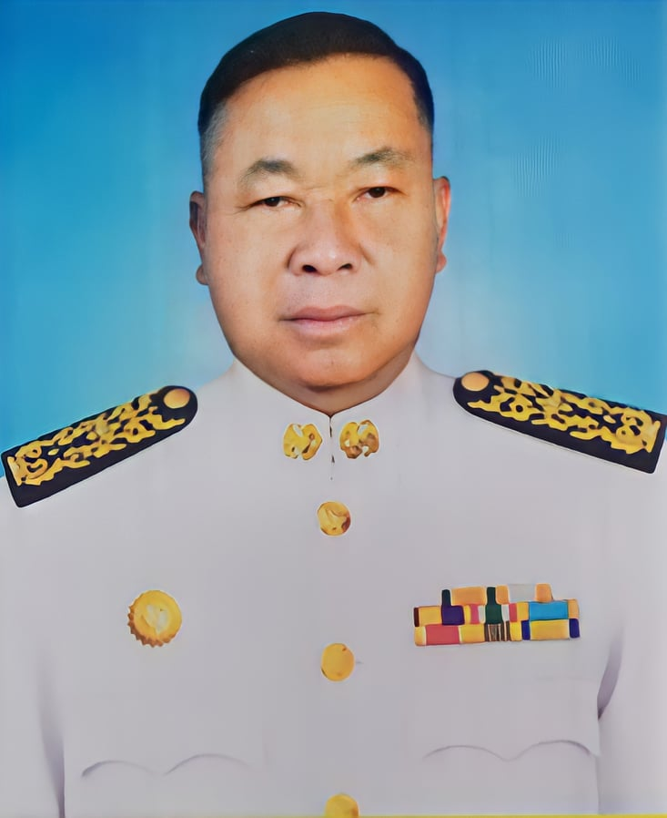
นายทองมี สระทอง
ปราชญ์ชาวบ้าน ด้านผู้นำชุมชนดีเด่น

-๓๙-
ด้านผู้นำชุมชนดีเด่น

นายทองมี สระทอง
ข้อมูลพื้นฐาน
เกิดวันที่ ๓ เมษายน ๒๕๐๐ เป็นบุตรของ นายกลม สระทอง กับ นางสังข์ สระทอง
จบการศึกษานอกโรงเรียนระดับมัธยมศึกษาตอนปลาย
เป็นบุคคลสำคัญและมีผลงานดีเด่น ดังนี้
ประวัติการทำงาน
- พ.ศ. ๒๕๔๒ สมาชิกสภาเทศบาลตำบลโพน
- พ.ศ. ๒๕๔๘ นายกเทศมนตรีเทศบาลตำบลโพน
- พ.ศ. ๒๕๕๓ รองนายกเทศมนตรีเทศบาลตำบลโพน
เกียรติประวัติ
- พ.ศ. ๒๕๔๕ คณะกรรมการไกล่เกลี่ยข้อพิพาทในชุมชนของกระทรวงยุติธรรม
- พ.ศ. ๒๕๔๘ ได้รับรางวัลการจัดการบริหารที่ดี ขององค์กรปกครองส่วนท้องถิ่นกระทรวงมหาดไทย
- พ.ศ. ๒๕๔๙ ได้รับรางวัลการจัดเก็บภาษีองค์กรปกครองส่วนท้องถิ่น กระทรวงมหาดไทย

-๔๐-
ปราชญ์ชาวบ้าน และ ภูมิปัญญาท้องถิ่น
สำนักงานเทศบาลตำบลโพน
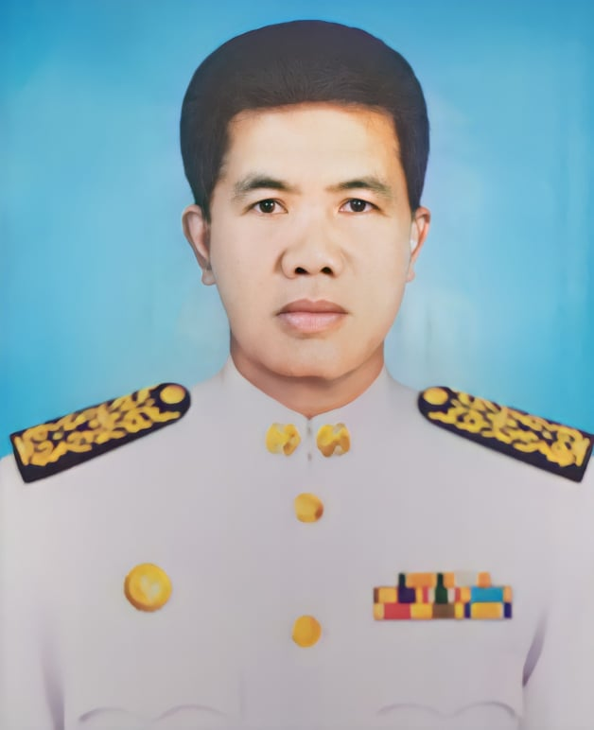
นายทรัพย์ เกศาพรม
ปราชญ์ชาวบ้าน ด้านผู้นำชุมชนดีเด่น

-๔๑-
ด้านผู้นำชุมชนดีเด่น

นายทรัพย์ เกศาพรม
ข้อมูลพื้นฐาน
เกิดเมื่อวันที่ ๑๘ ตุลาคม ๒๕๐๐ ที่อยู่ ๑๓๒ หมู่ที่ ๓ ต.โพน อ.คำม่วง จ.กาฬสินธุ์
เป็นบุตรคนที่ ๕ ของ นายลี เกษาพรม และ นางเงา เกศาพรม
ประวัติครอบครัว คู่สมรส นางทอน เกศาพรม สมรสแล้วมีบุตรชายจำนวน ๒ คน
เป็นบุคคลสำคัญและมีผลงานดีเด่น ดังนี้
ประวัติการศึกษา จบชั้น ป.๔ พ.ศ.๒๕๑๑ ที่โรงเรียนชุมชนโพนพิทยาคม
จบชั้น ป.๖ – ชั้น ม.๖ การศึกษานอกโรงเรียน อ.คำม่วง
และจบชั้น ปวส. จากมหาวิทยาลัยราชภัฏกาฬสินธุ์
ประวัติการทำงาน
- พ.ศ.๒๕๒๗-๒๕๓๗ ผู้ช่วยผู้ใหญ่บ้าน หมู่ ๓ ต.โพน อ.คำม่วง จ.กาฬสินธุ์
- พ.ศ.๒๕๔๓ เป็นสมาชิกสุขาภิบาลโพน
- พ.ศ.๒๕๔๖ เป็นสมาชิกสภาเทศบาลตำบลโพน
- พ.ศ.๒๕๔๗-๒๕๔๙ นายกเทศมนตรีเทศบาลตำบลโพน
- พ.ศ.๒๕๔๙-๒๕๕๒ นายกเทศมนตรีเทศบาลตำบลโพน
ผลงานดีเด่น
- พ.ศ.๒๕๓๕ ผู้ช่วยผู้ใหญ่บ้านนักพัฒนาดีเด่น จ.กาฬสินธุ์
- พ.ศ.๒๕๕๑ นายกเทศมนตรีนักจัดการบริหารจัดการดีเด่น จ.กาฬสินธุ์
- พ.ศ.๒๕๔๙-ปัจจุบัน เป็นกรรมการสถานศึกษาโรงเรียนชุมชนโพนพิทยาคม และเป็นกรรมการศาลไกล่เกลี่ย อ.คำม่วง
- ได้รับรางวัล OVC ระดับภาค ที่ ๑ ปี ๒๕๕๑
- ได้รับรางวัล OVC ระดับภาค ที่ ๒ ปี ๒๕๕๑
-๔๒-

ประวัติการศึกษาดูงานต่างประเทศ
- พ.ศ.๒๕๔๖ ศึกษาดูงานการวางผังเมืองที่ประเทศออสเตเรีย และศึกษาดูงานการทำอุตสาหกรรมเครื่องทอ ที่ประเทศอินเดีย
- ศึกษาดูงาน OVC ที่ประเทศญี่ปุ่น ๒๕๕๑
- พ.ศ.๒๕๕๒ ศึกษาดูงานสิ่งทอ ที่ประเทศจีน

-๔๓-
ปราชญ์ชาวบ้าน และ ภูมิปัญญาท้องถิ่น
สำนักงานเทศบาลตำบลโพน
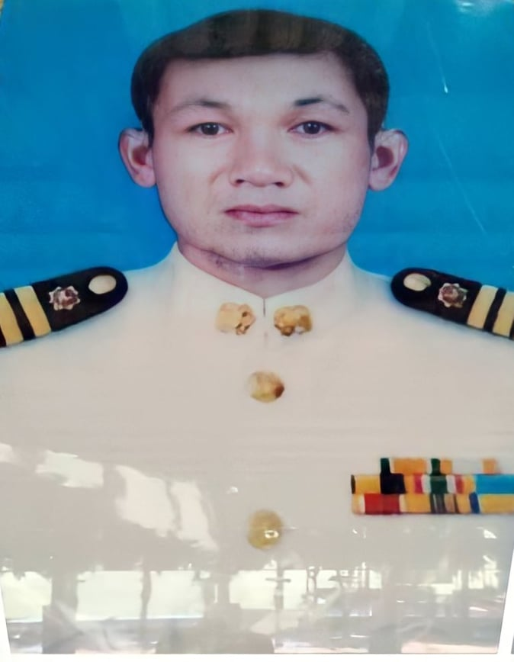
นายประวิทย์ วงศ์เจริญ
ปราชญ์ชาวบ้าน ด้านผู้นำชุมชนดีเด่น

-๔๔-
ด้านผู้นำชุมชนดีเด่น

นายประวิทย์ วงศ์เจริญ
ข้อมูลพื้นฐาน
กำนันตำบลโพน เกิดวันที่ ๓ มีนาคม ๒๕๑๒
เป็นบุคคลสำคัญและมีผลงานดีเด่น ดังนี้
การศึกษา จบชั้นประถมศึกษาปีที่ ๖ จากโรงเรียนชุมชนโพนพิทยาคม
จบชั้นมัธยมศึกษาปีที่ ๓ จากโรงเรียนคำม่วง
จบ ปวช. จากวิทยาลัยเทคนิคกาฬสินธุ์
ปัจจุบันกำลังศึกษาปริญญาตรี ที่มหาวิทยาลัยสุโขทัยธรรมาธิราช ปีที่ ๓
ประวัติการทำงาน
- เป็น อสม. ตั้งแต่ปี ๒๕๓๗ - ๒๕๔๗
- เป็นตำรวจอาสา (ตำรวจบ้าน) ในปี ๒๕๔๒ - ๒๕๔๔
- ได้รับเลือกเป็นผู้ใหญ่บ้านในวันที่ ๒๒ เดือน กุมภาพันธ์ ๒๕๔๗
- ได้รับเลือกเป็นกำนันในวันที่ ๒๐ เดือน มีนาคม ๒๕๔๙
- เป็นคณะกรรมการสถานศึกษาโรงเรียนชุมชนโพนพิทยาคม
- เป็นคณะกรรมการบริหารโรงพยาบาลส่งเสริมสุขภาพตำบลโพน
- เป็นคณะกรรมการ กต.ตร. สภอ. คำม่วง
- ได้รับเลือกเป็นผู้ใหญ่บ้านสมัยที่ ๒ เมื่อวันที่ ๒๕ เดือน มีนาคม ๒๕๕๒
- ได้รับเลือกเป็นกำนันสมัยที่ ๒ เมื่อวันที่ ๗ เดือน เมษายน ๒๕๕๒
- เป็นคณะกรรมการบริหารสหกรณ์อำเภอคำม่วง ในปี ๒๕๕๒ – ๒๕๕๕

-๔๕-

ผลงานที่ภาคภูมิใจ
- ได้รับรางวัลกำนันยอดเยี่ยม ปี ๒๕๕๑
- เป็นตัวแทนพี่น้องเทศบาลตำบลโพนไปศึกษาดูงานที่ประเทศญี่ปุ่น เมื่อวันที่ ๒๙ พฤษภาคม -
๒ มิถุนายน ๒๕๕๐

-๔๖-
ปราชญ์ชาวบ้าน และ ภูมิปัญญาท้องถิ่น
สำนักงานเทศบาลตำบลโพน
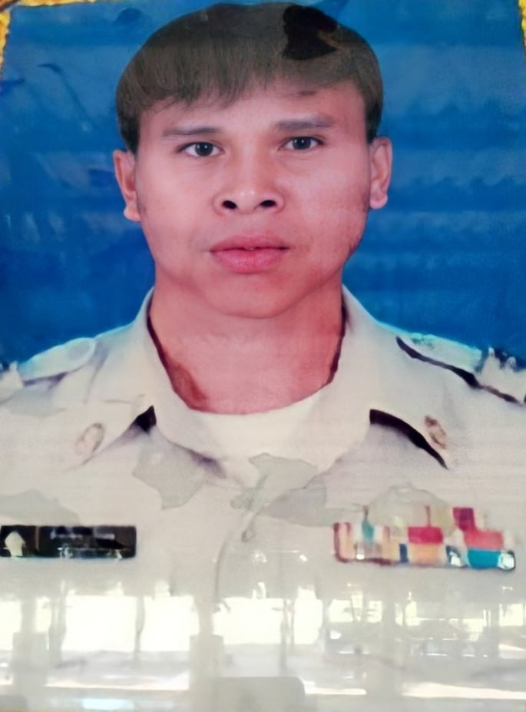
นายสำเนียง ปัสสะ
ปราชญ์ชาวบ้าน ด้านผู้นำชุมชนดีเด่น

-๔๗-
ด้านผู้นำชุมชนดีเด่น

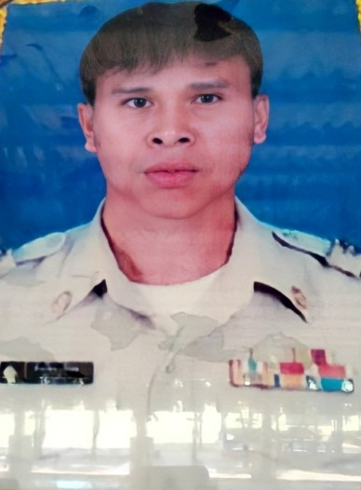

นายสำเนียง ปัสสะ
ข้อมูลพื้นฐาน
อายุ ๔๗ ปี อยู่บ้านเลขที่ ๒๓ หมู่ที่ ๒ ตำบลโพน อำเภอคำม่วง จังหวัดกาฬสินธุ์
เป็นบุตรของนายเผือน ปัสสะ และ นางเมือง ปัสสะ
เป็นบุคคลสำคัญและมีผลงานดีเด่น ดังนี้
- เคยเป็นประธาน อสม. หมู่ที่ ๒ ตำบลโพน เมื่อปี พ.ศ. ๒๕๔๕
- ได้ดำรงตำแหน่งเป็นผู้ช่วยผู้ใหญ่บ้านฝ่ายปกครอง หมู่ที่ ๒ ตำบลโพน เมื่อปี พ.ศ. ๒๕๔๗
- ได้ดำรงตำแหน่งเป็นผู้ใหญ่บ้านหมู่ ๒ ตำบลโพน ในวาระ ๕ ปี เมื่อวันที่ ๒๗ กันยายน พ.ศ. ๒๕๔๙
- ได้รับเลือกให้เป็นประธานสภาชุมชนหมู่บ้านโพน เมื่อวันที่ ๒๘ กันยายน พ.ศ. ๒๕๔๙
- ได้ดำรงตำแหน่งผู้ใหญ่บ้านสมัยที่ ๒ ในวาระ ๖๐ ปี เมื่อวันที่ ๒๕ กันยายน พ.ศ. ๒๕๕๔

-๔๘-

ปราชญ์ชาวบ้าน และ ภูมิปัญญาท้องถิ่น
สำนักงานเทศบาลตำบลโพน
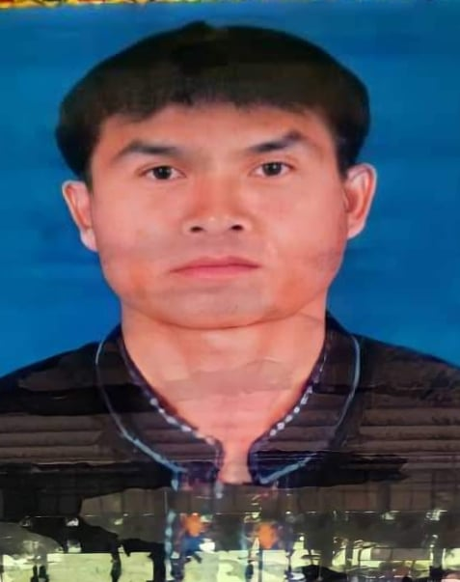
นายอุดม หาระทา
ปราชญ์ชาวบ้าน ด้านผู้นำชุมชนดีเด่น

-๔๙-
ด้านผู้นำชุมชนดีเด่น

นายอุดม หาระทา
ข้อมูลพื้นฐาน
อายุ ๔๓ ปี อยู่บ้านเลขที่ ๓๐ หมู่ที่ ๓ ตำบลโพน อำเภอคำม่วง จังหวัดกาฬสินธุ์
เป็นบุตรของ นายมี หาระทา และ นางสีดา หาระทา
เป็นบุคคลสำคัญและมีผลงานดีเด่น ดังนี้
- วันที่ ๑ มิถุนายน ๒๕๔๗ ได้ถูกเลือกเป็นประธานกลุ่มชาวนาเทศบาลโพน
- วันที่ ๒๘ กุมภาพันธ์ ๒๕๔๙ ได้ดำรงตำแหน่งผู้ใหญ่บ้าน หมู่ ๓ ตำบลโพน
- ปี พ.ศ. ๒๕๕๑ ทางอำเภอได้จัดทำโครงการบุคคลแห่งเดือนขึ้นและได้รับรางวัลบุคคลแห่งเดือนประจำเดือน พฤศจิกายน พ.ศ. ๒๕๕๑ และดำรงตำแหน่งผู้ใหญ่บ้านในวาระ ๕ ปี ถึงวันที่ ๒๘ กุมภาพันธ์ พ.ศ. ๒๕๕๔ และได้สมัครผู้ใหญ่บ้านต่ออีกวาระ คือวาระ ๖๐ ปี อีกวาระหนึ่งและได้ดำรงตำแหน่งผู้ใหญ่บ้านในวันที่ ๒๙ มีนาคม พ.ศ. ๒๕๕๔

-๕๐-
ปราชญ์ชาวบ้าน และ ภูมิปัญญาท้องถิ่น
สำนักงานเทศบาลตำบลโพน
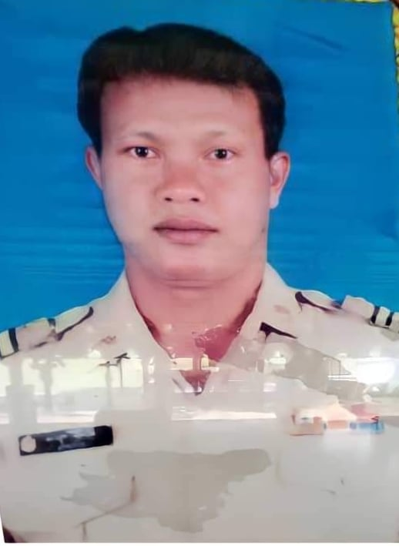
นายทองสุข คะมิชม
ปราชญ์ชาวบ้าน ด้านผู้นำชุมชนดีเด่น

-๕๑-
ด้านผู้นำชุมชนดีเด่น

นายทองสุข คะมิชม
ข้อมูลพื้นฐาน
ที่อยู่ ๑๒๖ หมู่ ๔ บ้านโพน ตำบลโพน อำเภอคำม่วง จังหวัดกาฬสินธุ์
โทรศัพท์ ๐๘๗-๒๒๙๓๒๔๗ ตำแหน่งหน้าที่การงาน ผู้ใหญ่บ้านหมู่ ๔
เป็นบุคคลสำคัญและมีผลงานดีเด่น ดังนี้
การศึกษา
- ปี พ.ศ. ๒๕๑๐ ป.๔ จากโรงเรียนชุมชนโพนพิทยาคม อำเภอคำม่วง จังหวัดกาฬสินธุ์
- ปี พ.ศ. ๒๕๑๓ ป.๗ จากโรงเรียนชุมชนโพนพิทยาคม อำเภอคำม่วง จังหวัดกาฬสินธุ์
- ปี พ.ศ. ๒๕๑๖ ม.ศ.๓ จากโรงเรียนคำม่วง อำเภอคำม่วง จังหวัดกาฬสินธุ์
- ปี พ.ศ. ๒๕๑๘ ม.ศ.๕ จากวิทยาลัยเทคนิคกาฬสินธุ์ อำเภอเมือง จังหวัดกาฬสินธุ์
ประสบการณ์การรับราชการ
- ปี พ.ศ. ๒๕๔๗ เป็นผู้ใหญ่บ้านหมู่ที่ ๔ วาระ ๕ ปี ปี พ.ศ.๒๕๕๓ เป็นผู้ใหญ่บ้านอีกหน
วาระ ๖๐ ผลงาน
- ประกวดหมู่บ้านเศรษฐกิจพอเพียง ปี พ.ศ.๒๕๕๐ ได้รับรางวัลที่ ๒ ของอำเภอ
- ปัจจุบัน เป็นผู้ใหญ่บ้านหมู่ที่ ๔

-๕๒-
ปราชญ์ชาวบ้าน และ ภูมิปัญญาท้องถิ่น
สำนักงานเทศบาลตำบลโพน
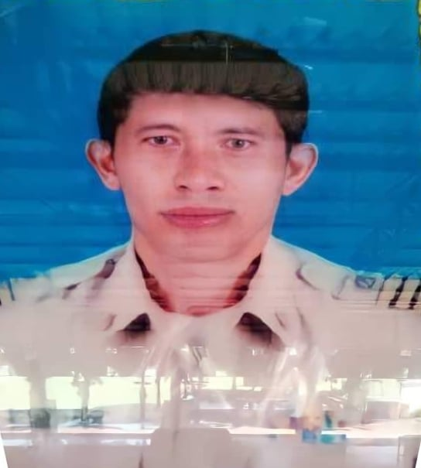

นายคำ ภูจันหา
ปราชญ์ชาวบ้าน ด้านผู้นำชุมชนดีเด่น

-๕๓-

ด้านผู้นำชุมชนดีเด่น

นายคำ ภูจันหา
ข้อมูลพื้นฐาน
อายุ ๔๕ ปี บ้านเลขที่ ๓๖ หมู่ ๕ ถนนคลองเตย ต.โพน อ.คำม่วง จ.กาฬสินธุ์
เกิดวันอาทิตย์ ที่ ๓๐ พฤศจิกายน ๒๕๑๐
บิดา นายทองใบ ภูจันหา มารดา นางสวาท ภูจันหา
เป็นบุคคลสำคัญและมีผลงานดีเด่น ดังนี้
การศึกษา จบชั้นมัธยมศึกษาปีที่ ๖ ได้รับเลือกเป็นผู้ใหญ่บ้าน หมู่ที่ ๕
เมื่อวันที่ ๒๗ มีนาคม ๒๕๕๒ – ปัจจุบัน

-๕๔-
ปราชญ์ชาวบ้าน และ ภูมิปัญญาท้องถิ่น
สำนักงานเทศบาลตำบลโพน
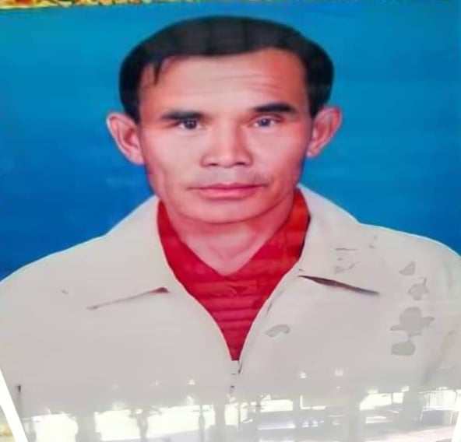
นายมูลทา ดุลนีย์
ปราชญ์ชาวบ้าน ด้านผู้นำชุมชนดีเด่น

-๕๕-
ด้านผู้นำชุมชนดีเด่น

นายมูลทา ดุลนีย์
ข้อมูลพื้นฐาน
อายุ ๖๑ ปี ที่อยู่ ๗๙ หมู่ ๒ ตำบลโพน อำเภอคำม่วง จังหวัดกาฬสินธุ์
เป็นบุตรของ นายซ่า ดุลนีย์ และ นางอินทรตา ดุลนีย์
เป็นบุคคลสำคัญและมีผลงานดีเด่น ดังนี้
- เป็นสุขาภิบาล เมื่อปี พ.ศ.๒๕๓๖
- เป็นนายกองค์การบริหารส่วนตำบลโพน คนที่ ๑ เมื่อปี พ.ศ. ๒๕๔๒
- ได้รับประกาศเกียรติบัตรผ่านการอบรมหลักสูตรปลูกไม้ใช้สอยชุมชน ปี พ.ศ. ๒๕๓๑
- ได้รับรางวัลรำภูไท ชนะเลิศอันดับ ๑ ปี พ.ศ. ๒๕๓๘
- ได้ผ่านการฝึกอบรมหลักสูตร อาสาสมัครพิทักษ์สิ่งแวดล้อม จังหวัดกาฬสินธุ์ ปี พ.ศ. ๒๕๔๐
- ได้ผ่านการฝึกอบรมหลักสูตรสิ่งแวดล้อม ปี พ.ศ. ๒๕๔๐
- ได้รับใบประกาศเกียรติบัตรผู้ทำคุณประโยชน์แก่โครงการพัฒนาเยาวชน ภาคฤดูร้อน ปี พ.ศ. ๒๕๔๑
- ได้ผ่านการอบรมภาษาอังกฤษเพื่อการท่องเที่ยว ปี พ.ศ. ๒๕๔๔
- ได้รับใบประกาศเกียรติบัตรผู้ไกล่เกลี่ยข้อพิพาทในชุมชน ปี พ.ศ. ๒๕๔๔
- ได้รับรางวัลชนะเลิศการประกวดผญา ปี พ.ศ. ๒๕๔๗
- ได้รับรางวัลขับร้องสรภัญญ์ อันดับ ๑ ปี พ.ศ. ๒๕๕๒

-๕๖-
ปราชญ์ชาวบ้าน และ ภูมิปัญญาท้องถิ่น
สำนักงานเทศบาลตำบลโพน
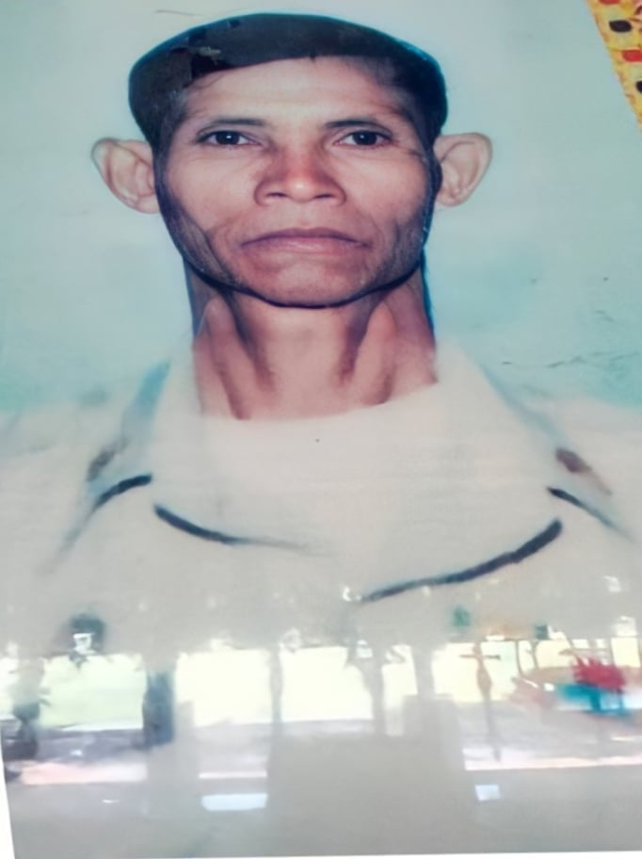
นายดา ติกาพันธ์
ปราชญ์ชาวบ้าน ด้านผู้นำชุมชนดีเด่น

-๕๗-
ด้านผู้นำชุมชนดีเด่น

นายดา ติกาพันธ์
ข้อมูลพื้นฐาน
เกิดวันที่ ๔ สิงหาคม พ.ศ.๒๔๘๓ อายุ ๗๑ ปี
อยู่บ้านเลขที่ ๔๘ หมู่ที่ ๕ ตำบลโพน อำเภอคำม่วง จังหวัดกาฬสินธุ์
เป็นบุตรของ นายวัน ติกาพันธ์ และนางนวล นันทะสาร
เป็นบุคคลสำคัญและมีผลงานดีเด่น ดังนี้
- การศึกษาจบ ป.๔
ผลงานที่ได้รับยกย่อง
- ประกาศเกียรติคุณสมาคม ทหาร ตำรวจ ราชการ แห่งประเทศไทย
- เป็นผู้ใหญ่บ้าน หมู่ที่ ๕ ๒ สมัย
ปัจจุบันได้เสียชีวิตแล้ว

-๕๘-
ปราชญ์ชาวบ้าน และ ภูมิปัญญาท้องถิ่น
สำนักงานเทศบาลตำบลโพน
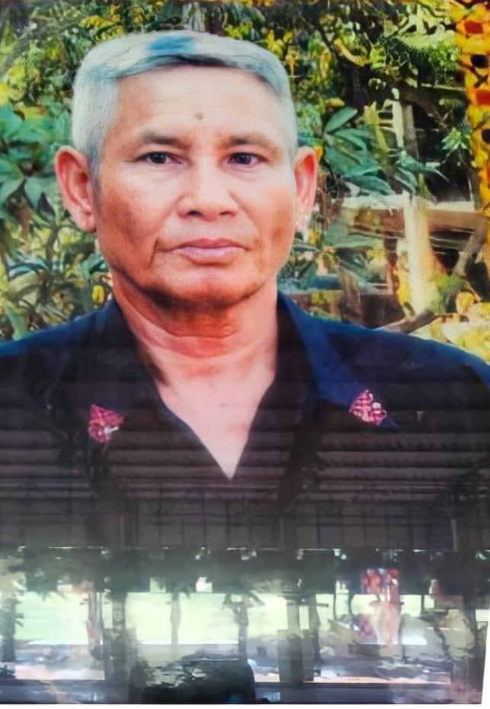
นายบุตร ศรีบ้านโพน
ปราชญ์ชาวบ้าน ด้านผู้นำชุมชนดีเด่น

-๕๙-
ด้านผู้นำชุมชนดีเด่น

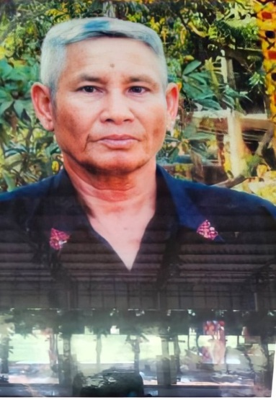

นายบุตร ศรีบ้านโพน
ข้อมูลพื้นฐาน
อายุ ๗๐ ปี อยู่บ้านเลขที่ ๑๓๑ หมู่ที่ ๓ ตำบลโพน อำเภอคำม่วง จังหวัดกาฬสินธุ์
เป็นบุตรของนายเทิม ศรีบ้านโพน และ นางไพร ศรีบ้านโพน
เป็นบุคคลสำคัญและมีผลงานดีเด่น ดังนี้
- ผ่านการฝึกอบรมคณะกรรมการกลางหมู่บ้าน ตามโครงการอาสา ฯ (อพป.) ปี พ.ศ. ๒๕๒๐
- ได้รับใบประกาศเกียรติคุณเป็นผู้มีคุณงามความดีและเสียสละ จากเทศบาลตำบลโพน
- เป็นคณะกรรมการประกวดหมู่บ้าน (อพป.) ในปี พ.ศ. ๒๕๓๒
- เป็นคณะกรรมการประกวดหมู่บ้านพัฒนา ในปี พ.ศ. ๒๕๓๒
- ได้รับใบประกาศเกียรติคุณจากสมาคมทหารตำรวจนอกราชการแห่งประเทศไทย ในปี พ.ศ. ๒๕๔๑
- ได้รับการแต่งตั้งให้ดำรงตำแหน่งผู้ใหญ่บ้าน บ้านโพน หมู่ที่ ๓ ตั้งแต่ปี พ.ศ. ๒๕๒๗ ถึงปี พ.ศ. ๒๕๔๔

-๖๐-

ปราชญ์ชาวบ้าน และ ภูมิปัญญาท้องถิ่น
สำนักงานเทศบาลตำบลโพน
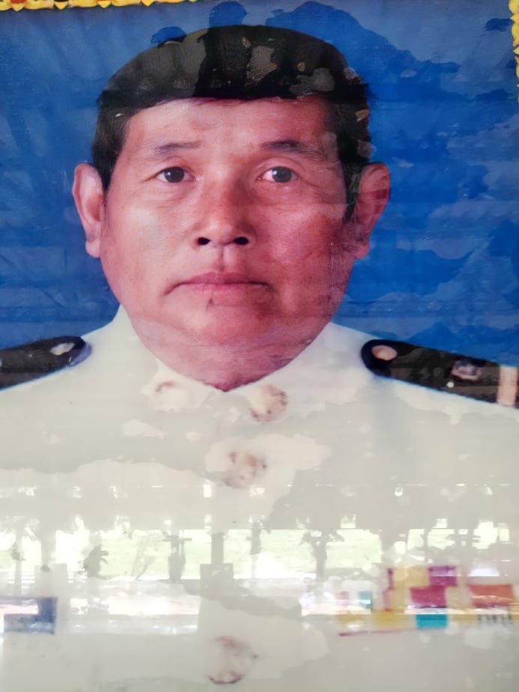
นายคำมูล ลามุล
ปราชญ์ชาวบ้าน ด้านผู้นำชุมชนดีเด่น

-๖๑-
ด้านผู้นำชุมชนดีเด่น

นายคำมูล ลามุล
ข้อมูลพื้นฐาน
อายุ ๖๕ ปี ที่อยู่ ๒๑๑ หมู่ ๑ ตำบลโพน อำเภอคำม่วง จังหวัดกาฬสินธุ์
เป็นบุตรของ นายเกิม ลามุล และ นางทองเทพ ลามุล
เป็นบุคคลสำคัญและมีผลงานดีเด่น ดังนี้
- เป็นสารวัตรกำนันเมื่อปี พ.ศ. ๒๕๑๖ ถึง ๒๕๒๔
- เป็นผู้ใหญ่บ้าน หมู่ ๒ เมื่อวันที่ ๑๓ มกราคม ๒๕๒๔
- ได้รับแต่งตั้งเป็นกำนัน เมื่อวันที่ ๒๘ มกราคม ๒๕๒๔
- ได้รับรางวัลในการปฏิบัติงานดีเด่นระดับประเทศ ๒ ครั้ง
- ครั้งที่ ๑ เมื่อวันที่ ๑๐ สิงหาคม ๒๕๓๓
- ครั้งที่ ๒ เมื่อวันที่ ๑๐ สิงหาคม ๒๕๔๐
- จากนั้นได้ลาออกจากตำแหน่ง เมื่อวันที่ ๑ มิถุนายน ๒๕๔๔ รวมการดำรงตำแหน่งกำนัน ๒๑ ปี ๔ เดือน ๓ วัน

-๖๒-

ปราชญ์ชาวบ้าน และ ภูมิปัญญาท้องถิ่น
สำนักงานเทศบาลตำบลโพน
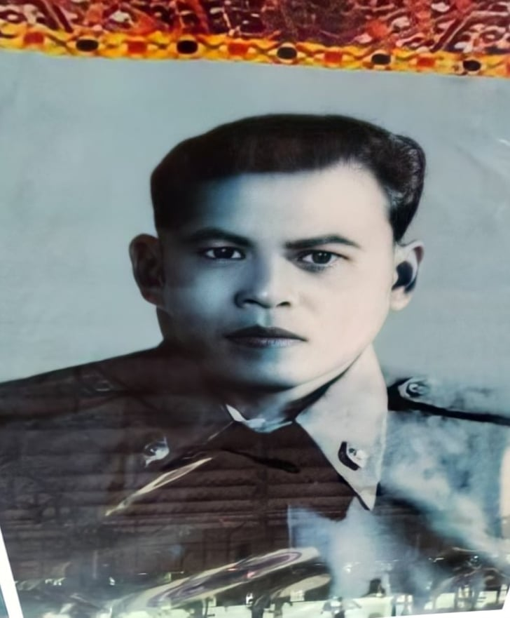
นายมูล ราชติกา
ปราชญ์ชาวบ้าน ด้านผู้นำชุมชนดีเด่น

-๖๓-

ด้านผู้นำชุมชนดีเด่น

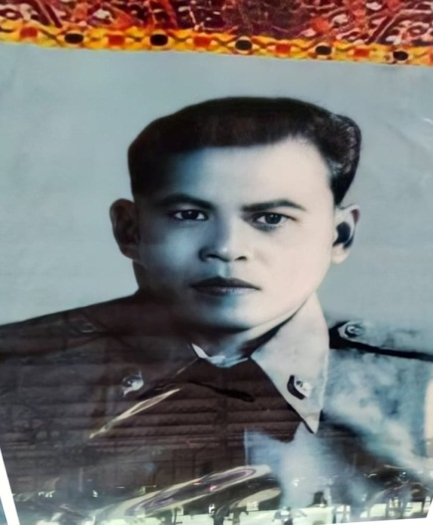

นายมูล ราชติกา
ข้อมูลพื้นฐาน
เกิดเมื่อ . – ๒๔๗๑ ที่อยู่ ๔๙ หมู่ที่ ๑ บ้านโพน ต.โพน อ.คำม่วง จ.กาฬสินธุ์
บิดา นายนวล ราชติกา มารดา นางขุ่น ราชติกา ภรรยา นางกานี ราชติกา
เป็นบุคคลสำคัญและมีผลงานดีเด่น ดังนี้
- ตำแหน่งหน้าที่การงาน เป็นผู้ใหญ่บ้าน พ.ศ. ๒๕๑๖ - ๒๕๓๔
- การศึกษา ชั้นประถมศึกษาปีที่ ๔ ที่ โรงเรียนชุมชนโพนพิทยาคม
- ผลงานดีเด่น เป็นพ่อดีเด่นปี พ.ศ. ๒๕๔๖

-๖๔-
ปราชญ์ชาวบ้าน และ ภูมิปัญญาท้องถิ่น
สำนักงานเทศบาลตำบลโพน
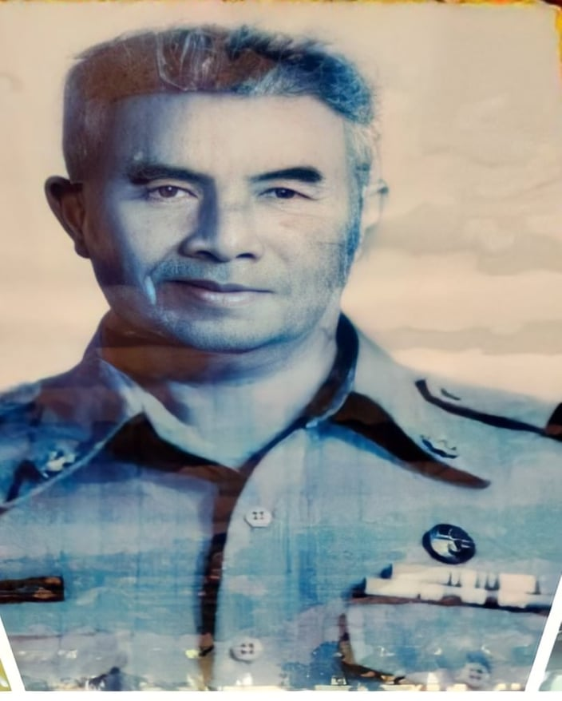
นายเคี่ยน โพนะทา
ปราชญ์ชาวบ้าน ด้านผู้นำชุมชนดีเด่น

-๖๕-

ด้านผู้นำชุมชนดีเด่น

นายเคี่ยน โพนะทา
ข้อมูลพื้นฐาน
เกิดเมื่อวันที่ ๓ มิถุนายน ๒๔๖๗
ที่อยู่ ๖ หมู่ ๓ บ้านโพน ตำบลโพน อำเภอคำม่วง จังหวัดกาฬสินธุ์
ถึงแก่กรรมเมื่อวันที่ ๙ กุมภาพันธ์ ๒๕๓๘ รวมอายุ ๗๑ ปี
เป็นบุคคลสำคัญและมีผลงานดีเด่น ดังนี้
- เคยดำรงตำแหน่งผู้ช่วยผู้ใหญ่บ้าน บ้านโพน หมู่ที่ ๑ ในสมัยที่บ้านโพนแบ่งการปกครองออกเป็น ๒ หมู่บ้าน
- เคยดำรงตำแหน่ง ผู้ใหญ่บ้าน บ้านโพน หมู่ที่ ๓ ตำบลโพน อำเภอคำม่วง จังหวัดกาฬสินธุ์ ตั้งแต่ พ.ศ. ๒๕๒๐ – ๒๕๒๗ รวม ๗ ปี
- เป็นผู้นำในการย้ายสถานีอนามัยบ้านโพน จากคุ้มคลองเตยมาตั้งในที่ตั้งแห่งใหม่ คือ โรงพยาบาลส่งเสริมสุขภาพตำบลโพนในปัจจุบันนี้ โดยได้รับการสนับสนุนจากท่านเจ้าคุณพระอริยเวที (หลวงปู่เขียนฐิตสีโล) เจ้าอาวาสวัดรังสีปาลิวัน บ้านโพน อำเภอคำม่วง จังหวัดกาฬสินธุ์
- เป็นผู้มีบทบาทในการส่งเสริมการทอผ้าไหมแพรวาในระหว่างที่ดำรงตำแหน่งผู้ใหญ่บ้าน บ้านโพน หมู่ที่ ๓ ได้นำที่น้องชาวบ้านโพนรับเสด็จสมเด็จพระนางเจ้าฯ สิริกิติ์พระบรมราชินีนาถสมเด็จฯ ท่านได้ส่งเสริมการทอผ้าไหมแพรวา พระองค์ท่านทรงสนับสนุนตั้งศูนย์ศิลปาชีพบ้านโพน หลังจากนั้น

-๖๖-

- นายเคี่ยน โพนะทา ได้นำผ้าไหมแพรวาของพี่น้องชาวบ้านโพนไปส่งที่พระราชวังสวนจิตรลดาเป็น ประจำจนลูก ๆ ได้สืบทอดเจตนารมณ์การทอผ้าไหมแพรวาและการจำหน่ายผ้าไหมแพรวามาจนถึง ปัจจุบันนี้

-๖๗-
ปราชญ์ชาวบ้าน และ ภูมิปัญญาท้องถิ่น
สำนักงานเทศบาลตำบลโพน
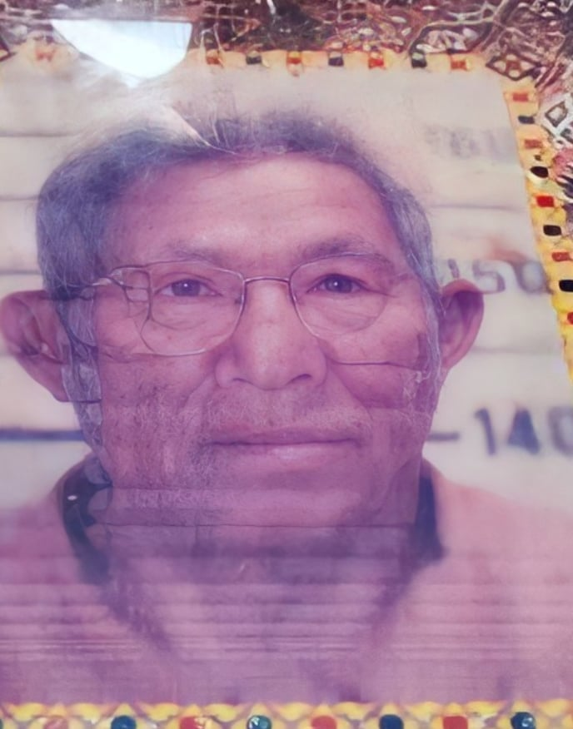
นายกี ราชติกา
ปราชญ์ชาวบ้าน ด้านผู้นำชุมชนดีเด่น

-๖๘-
ด้านผู้นำชุมชนดีเด่น

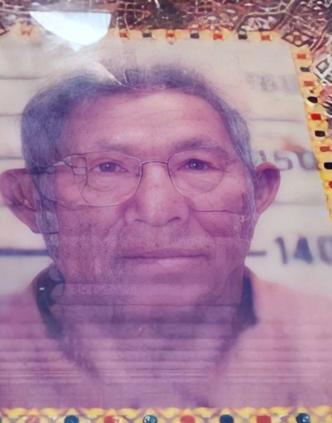

นายกี ราชติกา
ข้อมูลพื้นฐาน
เกิดเมื่อวันที่ ๘ มกราคม ๒๔๓๑
บิดาชื่อ นายตูบ ราชติกา มารดาชื่อ นางไฮ ราชติกา
ที่อยู่ ๑๗ หมู่ ๒ บ้านโพน ตำบลโพน อำเภอคำม่วง จังหวัดกาฬสินธุ์
เป็นบุคคลสำคัญและมีผลงานดีเด่น ดังนี้
- อดีตกำนันตำบลโพน
- อดีตผู้ใหญ่บ้าน บ้านโพน หมู่ ๒
- จบชั้นประถมศึกษาปีที่ ๔ จากโรงเรียนชุมชนโพนพิทยาคม ตำบลโพน อำเภอคำม่วง จังหวัดกาฬสินธุ์

-๖๙-
ปราชญ์ชาวบ้าน และ ภูมิปัญญาท้องถิ่น
สำนักงานเทศบาลตำบลโพน
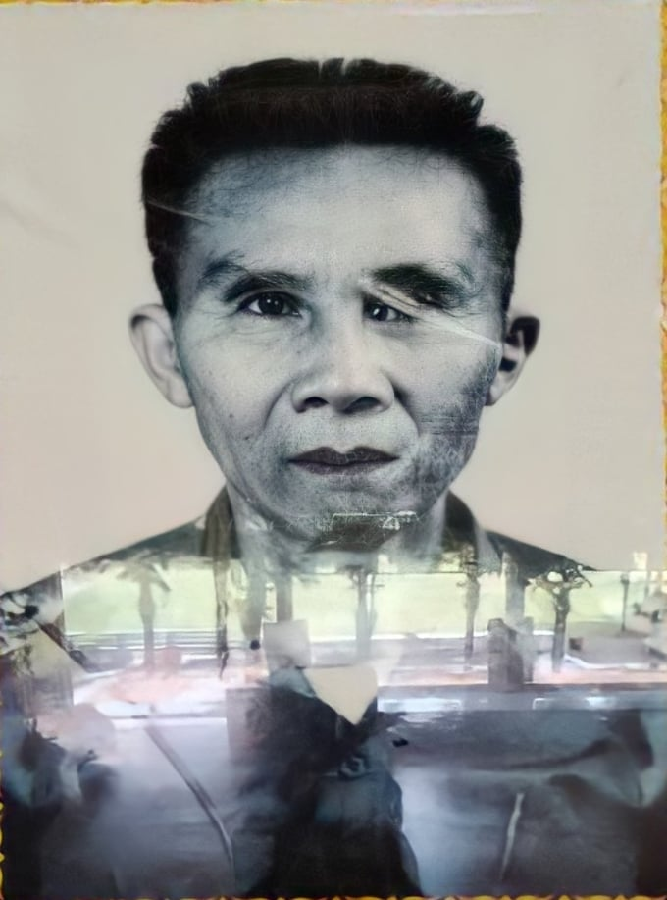

นายชม ไชยมหา
ปราชญ์ชาวบ้าน ด้านผู้นำชุมชนดีเด่น

-๗๐-
ด้านผู้นำชุมชนดีเด่น

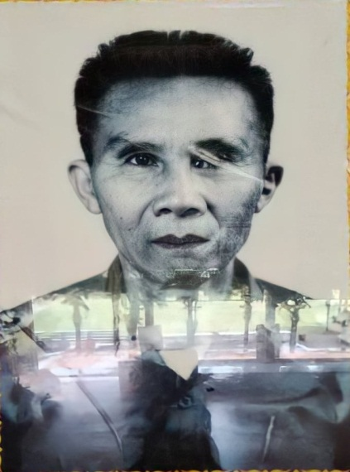

นายชม ไชยมหา
ข้อมูลพื้นฐาน
เกิดวันที่ ๙ เมษายน พ.ศ. ๒๔๕๙ (เสียชีวิตเมื่อวันที่ ๑๕ มกราคม ๒๕๓๒)
บิดาชื่อ นายหล้า ไชยมหา มารดาชื่อ นางแพงสี ไชยมหา
อยู่บ้านเลขที่ ๑ หมู่ ๒ บ้านโพน ตำบลโพน อำเภอคำม่วง จังหวัดกาฬสินธุ์
เป็นบุคคลสำคัญและมีผลงานดีเด่น ดังนี้
- อดีตกำนันตำบลโพน
- อดีตผู้ใหญ่บ้าน บ้านโพน หมู่ ๒
- อดีตสมาชิกสภาจังหวัดกาฬสินธุ์
- จบชั้นประถมศึกษาปีที่ ๔ จากโรงเรียนชุมชนโพนพิทยาคม ตำบลโพน อำเภอคำม่วง จังหวัดกาฬสินธุ์

-๗๑-
ปราชญ์ชาวบ้าน และ ภูมิปัญญาท้องถิ่น
สำนักงานเทศบาลตำบลโพน
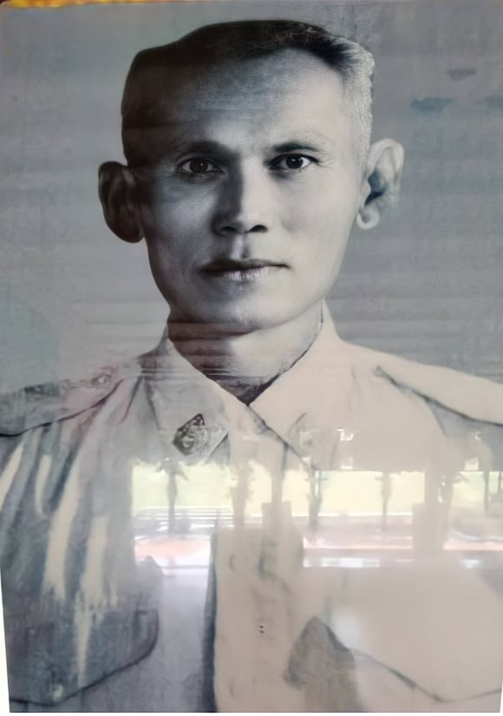

นายวิเศษ ศรีบัว
ปราชญ์ชาวบ้าน ด้านผู้นำชุมชนดีเด่น

-๗๒-
ด้านผู้นำชุมชนดีเด่น

นายวิเศษ ศรีบัว
ข้อมูลพื้นฐาน
เกิดเมื่อวันที่ ๔ กุมภาพันธ์ ๒๔๔๗ (เสียชีวิตเมื่อวันที่ ๒๒ กุมภาพันธ์ ๒๕๒๘)
บิดาชื่อ นายลุน ศรีบัว มารดาชื่อ นางดุก ศรีบัว
อยู่บ้านเลขที่ ๑ หมู่ ๓ บ้านโพน อำเภอสหัสขันธ์ จังหวัดกาฬสินธุ์
เป็นบุคคลสำคัญและมีผลงานดีเด่น ดังนี้
- เป็นผู้ใหญ่บ้านคนแรกของบ้านโพน
นายวิเศษ ศรีบัว เป็นบุคคลที่น่าเอาเป็นแบบอย่างเกี่ยวกับการเรียน เพราะว่าเป็นผู้ที่
ชอบฝักใฝ่หาความรู้อยู่ตลอดเวลาและเป็นผู้ที่คอยส่งเสริมให้เครือญาติและลูกหลานได้เรียน หนังสือ

-๗๓-
ปราชญ์ชาวบ้าน หรือ ภูมิปัญญาท้องถิ่น
สำนักงานเทศบาลตำบลโพน
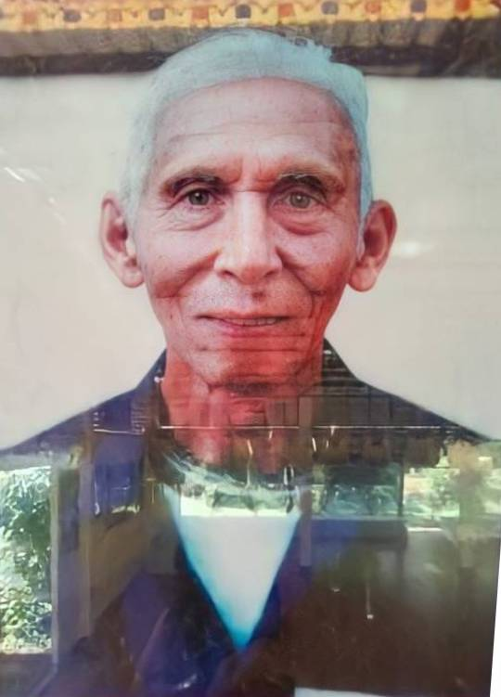
นายหา โพนะทา
ปราชญ์ชาวบ้าน ด้านผู้นำชุมชนดีเด่น

-๗๔-
ด้านผู้นำชุมชนดีเด่น

นายหา โพนะทา
ข้อมูลพื้นฐาน
เกิดเมื่อวันที่ ๒๐ มกราคม พ.ศ. ๒๔๗๓ ที่บ้านโพน ต.โพน อ.คำม่วง จ.กาฬสินธุ์
บิดาชื่อนายโฮม โพนะทา มารดาชื่อ นางจี โพนะทา
ประวัติการศึกษา
จบชั้นประถมปีที่ ๔ โรงเรียนชุมชนโพนพิทยาคม
ประวัติการทำงาน
ได้รับเลือกตั้งเป็นผู้ใหญ่บ้าน หมู่ ๔ บ้านโพน พ.ศ.๒๕๒๗
เสียชีวิต พ.ศ.๒๕๕๐

-๗๕-
ปราชญ์ชาวบ้าน และ ภูมิปัญญาท้องถิ่น
สำนักงานเทศบาลตำบลโพน
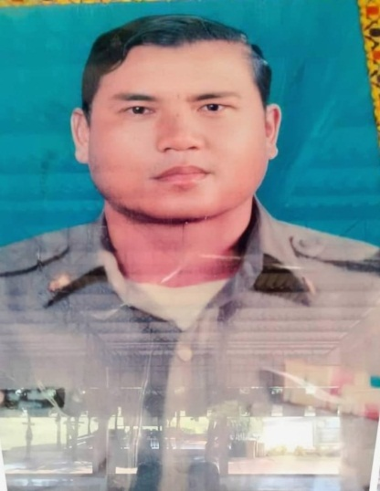
นายรส พันธะลี
ปราชญ์ชาวบ้าน ด้านผู้นำชุมชนดีเด่น

-๗๖-
ด้านผู้นำชุมชนดีเด่น

นายรส พันธะลี
ข้อมูลพื้นฐาน
เกิดวันที่ ๒๔ กุมภาพันธ์ พ.ศ.๒๔๘๖
อยู่บ้านเลขที่ ๓๘ หมูที่ ๕ ตำบลโพน อำเภอคำม่วง จังหวัดกาฬสินธุ์
เป็นบุคคลสำคัญและมีผลงานดีเด่น ดังนี้
- จบการศึกษาชั้นประถมศึกษาปีที่ ๖
- เป็นผู้ใหญ่บ้านหมู่ที่ ๕ ตำบลโพน ปัจจุบันเสียชีวิตแล้ว

-๗๗-
ปราชญ์ชาวบ้าน และ ภูมิปัญญาท้องถิ่น
สำนักงานเทศบาลตำบลโพน
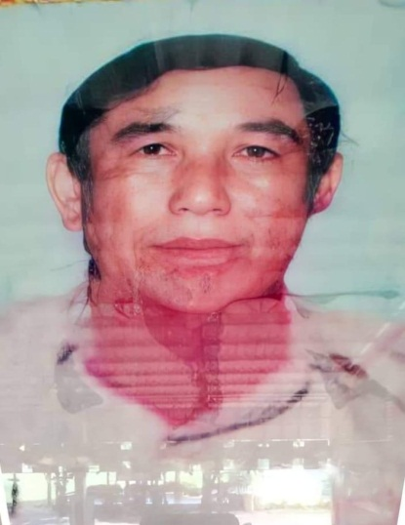
นายสวัสดิ์ วงศ์เจริญ
ปราชญ์ชาวบ้าน ด้านผู้นำชุมชนดีเด่น

-๗๘-
ด้านผู้นำชุมชนดีเด่น
นายสวัสดิ์ วงศ์เจริญ
ข้อมูลพื้นฐาน
เกิดวันที่ ๑ กุมภาพันธ์ พ.ศ. ๒๔๘๗
บ้านเลขที่ ๔๐ หมู่ที่ ๑ ตำบลโพน อำเภอคำม่วง จังหวัดกาฬสินธุ์
เป็นบุคคลสำคัญและมีผลงานดีเด่น ดังนี้
- อดีตผู้ช่วยผู้ใหญ่บ้านหมู่ที่ ๑ ตำบลโพน
- ได้รับเลือกเป็นผู้ใหญ่บ้าน หมู่ที่ ๑ ตำบลโพน อำเภอคำม่วง จังหวัดกาฬสินธุ์
ตั้งแต่วันที่ ๑๕ มกราคม พ.ศ. ๒๕๓๔ จนถึงวันที่ ๒๕ สิงหาคม พ.ศ. ๒๕๔๓
เสียชีวิต เมื่อวันที่ ๒๕ สิงหาคม พ.ศ. ๒๕๔๓
-๗๙-
ปราชญ์ชาวบ้าน และ ภูมิปัญญาท้องถิ่นสำนักงานเทศบาลตำบลโพน
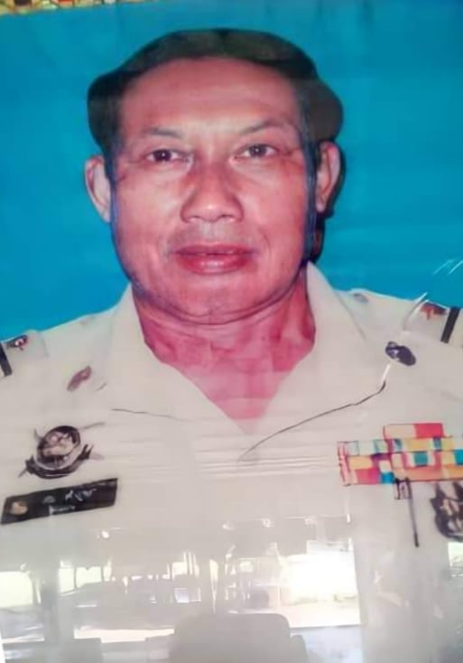
นายสม คำภูษา
ปราชญ์ชาวบ้าน ด้านผู้นำชุมชนดีเด่น

-๘๐-
ด้านผู้นำชุมชนดีเด่น

นายสม คำภูษา
ข้อมูลพื้นฐาน
อายุ ๖๗ ปี อยู่บ้านเลขที่ ๖๗ หมู่ที่ ๔ ตำบลโพน อำเภอคำม่วง จังหวัดกาฬสินธุ์
เป็นบุตรของ นายสิงห์ คำภูษา และนางดี คำภูษา
เกิดวันที่ ๕ ธันวาคม ๒๔๗๘
เป็นบุคคลสำคัญและมีผลงานดีเด่น ดังนี้
- เป็นผู้ใหญ่บ้านเมื่อปี พ.ศ. ๒๕๓๔ วันที่ ๑ กุมภาพันธ์ เกษียณอายุ พ.ศ. ๒๕๔๗
- การศึกษา ป.๔ โรงเรียนโพนพิทยาคม
- เป็นกรรมการศึกษาโรงเรียนชุมชนโพนพิทยาคม ๒ สมัย
- เป็นผู้ช่วยสาธารณสุขอยู่ ๕ ปี
- เป็นอาสาพัฒนาชุมชนอยู่ ๓ ปี
ได้รับเหรียญพระราชทาน เหรียญเงิน
ผลงานที่ได้รับยกย่อง
- สร้างศูนย์การศึกษานอกโรงเรียนวัดโพธิ์ชัย
- สร้างเมรุวัดโพธิ์ศรีวิลัยวัดป่าช้าบ้านโพน
- สร้างศาลาการเปรียญ วัดโพธิ์ศรีวิลัยวัดป่าช้าบ้านโพน
- สร้างถนน จากหมู่ ๔ ไปบ้านหนองซ่องแมว

ภาคผนวก

คณะผู้จัดทำ
๑. นายศรีประวัติ วิลาศรี หน.ฝ่ายบริหารงานการศึกษา ประธานกรรมการ
๒. นางสาววนิดา ดุลนีย์ นักวิชาการศึกษา กรรมการ
๓. นางสาวอนุมา นิยะนันต์ ผช.ครูผู้ดูแลเด็ก กรรมการ
๔. นายธวัชชัย ยามโสภา ผช.นักสันทนาการ กรรมการ
๕. นางสาวสุธาสินี โพนะทา คนงานทั่วไป กรรมการ
๖. ครูศูนย์พัฒนาเด็กเล็กวัดโพธิ์ชัยบ้านโพน กรรมการ
๘. นางสาวนารีรัตน์ อินทะพล นักวิชาการวัฒนธรรมปฏิบัติการ กรรมการ/เลขานุการ
๙. นางสาวอัมพร พันทะลี พนักงานจ้างเหมาบริการ กรรมการ/ผช.เลขานุการ

พระบรมธาตุเจดีย์คู่บ้าน
ถิ่นฐานวัฒนธรรมผู้ไทย
ผ้าไหมแพรวา งามตาศูนย์วิจิตร
ประณีตเครื่องจักสาน
พุทราหวานเลิศล้ำ
วัฒนธรรมโบราณ
อลังการบุญบั้งไฟ
ศิวิไลซ์โปงลาง

